**GOBIERNO DEL ESTADO DE COAHUILA DE ZARAGOZA**

**SECRETARÍA DE EDUCACIÓN**

ESCUELA NORMAL DE EDUCACIÓN PREESCOLAR



**EL INFORME DE PRÁCTICAS PROFESIONALES**

DISEÑO DE PLANEACIONES INNOVADORAS PARA UN APRENDIZAJE SIGNIFICATIVO

**PRESENTADO POR:**

NALLELY ALEJANDRA SÁNCHEZ CARRANZA

**COMO OPCIÓN PARA OBTENER EL TÍTULO DE:**

LICENCIADA EN EDUCACIÓN PREESCOLAR

**SALTILLO, COAHUILA DE ZARAGOZA JULIO 2021**

**GOBIERNO DEL ESTADO DE COAHUILA DE ZARAGOZA**

**SECRETARÍA DE EDUCACIÓN**

ESCUELA NORMAL DE EDUCACIÓN PREESCOLAR



**EL INFORME DE PRÁCTICAS PROFESIONALES**

DISEÑO DE PLANEACIONES INNOVADORAS PARA UN APRENDIZAJE SIGNIFICATIVO

**PRESENTADO POR:**

NALLELY ALEJANDRA SÁNCHEZ CARRANZA

**ASESOR:**

EDITH ARACELI MARTÍNEZ SILVA

**COMO OPCIÓN PARA OBTENER EL TÍTULO DE:**

LICENCIADA EN EDUCACIÓN PREESCOLAR

**SALTILLO, COAHUILA DE ZARAGOZA JULIO 2021**

**DICTAMEN**

**Dedicatoria**

Este trabajo se lo dedico principalmente a la persona que me dio la vida, la persona por la que daría todo y mi mayor ejemplo, mi madre Julieta Carranza Saucedo, que con gran esfuerzo salió a trabajar día con día para darme una educación de calidad, que fue para mí consuelo cuando pensaba que ya no podía más, que me dio motivos para salir adelante, quien me ayudo hasta altas horas de la noche a realizar mis trabajos y quien me enseño que solo trabajando duro y con amor se consiguen las cosas, a ti madre mía debo todos mis logros, te amo para siempre. A mis hermanos Jimena Guadalupe Sánchez Carranza y Rolando Sánchez Carranza que estuvieron para mí en todo momento, son personas que amo, admiro y deseo que tengan todo el éxito, gracias por estar. Agradezco a mi pareja Pablo Daniel Chávez López por su apoyo incondicional, por motivarme a continuar haciendo lo que me gusta, a hacer las cosas con mucho entusiasmo y no darme por vencida y por su amor tan especial para conmigo a ti te dedico parte de mi logro sabes que sin ti no lo hubiera logrado, eres uno de mis motores de vida y agradezco encontrarte entre tanta gente espero nuestro amor prevalezca y seguirnos impulsando para cumplir nuestras metas juntos así como lo planeamos.

Violeta Alejandra Chávez Sánchez, mi hija, a quien amo con todo mi corazón, jamás pensé que alguien tan pequeño podría ser mi mayor motivación para salir adelante, gracias por estar, gracias por hacer que me levante cada día pensando en vivirlo como si fuera el último, eres la persona que más amo y quiero que llegues muy lejos, sueña mucho y trabaja por hacerlo realidad, te amo mucho.

Quiero mencionar a mis tíos Martín Carranza y Roberto Carranza quienes estuvieron al pendiente de mí en todo el proceso escolar, son personas que admiro y respeto mucho, gracias por ayudarme en todo lo posible, son personas que desde que era pequeña han estado para mí y espero compensar todo lo que me han dado, los quiero muchas gracias por su apoyo y sus consejos.

Agradezco a mis amistades cercanas como lo fue mi amiga Montserrat Vásquez quien me brindo su amistad sin dudarlo convirtiéndose en una de las personas más importantes para mí, estuvo en mis momentos más tristes, más felices y divertidos y fue una persona que me recordó que los amigos son leales y buenos que sin importar cuantas veces podamos fallar uno tiene que actuar con el corazón en la mano, ayudando sin esperar nada a cambio, gracias querida por tener un corazón hermoso que reluce por su bondad.

Agradezco también a mis amistades lejanas, pero sobre todo agradezco a mis amigas más cercanas quienes estuvieron para mí en las dificultades en acontecimientos importantes en mi vida y en el transcurro de la escuela como compañeras de clase, se volvieron grandes amistades que mantengo en mi corazón, gracias amigas por ser una motivación y ejemplo para mí por enseñarme el valor de la amistad y por quedarse a mi lado todo este tiempo, espero nuestra amistad perdure así transcurran los años.

Y por último sin restarle la importancia debida quiero agradecer infinitamente a la Escuela Normal De Educación Preescolar de Coahuila donde encontré a maestros en los que se puede confiar que son seis humanos maravillosos y de los cuales aprendí a amar la vocación que ahora estoy a punto de ejercer, maestra Edith, maestra Sonia, maestro Gerardo, Maestra Silvia, maestra Teresa, maestra Diana y todos los demás que no he mencionado pero que saben que les tengo un gran aprecio, ¡muchas gracias!

Donde pase los mejores años, conocí amigos que quiera conservar para toda la vida y sobre todo que me dio los conocimientos necesarios para poder llegar a ser una maestra capaz de enfrentarse a diversas situaciones y que puede hacer un cambio desde el aula.

Infinitas gracias

**Índice**

Introducción 1

Plan de acción 5

Desarrollo, reflexión y evaluación de la propuesta de mejora 13

Conclusiones y recomendaciones 46

Referencias 50

Anexos

# **Introducción**

Las prácticas profesionales las realicé en el Jardín de Niños Eutimio Alberto Goribar Cuellar turno matutino, al ser en línea no fue en un salón físico, pero como si lo fuera, tuve la oportunidad de armar mi propio salón de clases virtual creando un espacio para impartirlas desde casa, los educandos por su parte decoraron su lugar de trabajo a su gusto, los alumnos de 1° A fueron siempre muy buenos, me hubiera gustado conocerles en persona, aunque las clases por video llamada fueron pocas me sentí perteneciente y responsable de un grupo de 33 niños y niñas.

En el proceso estuvo involucrada la maestra titular que fue una gran tutora al estar al pendiente de todo lo que necesité, cuando tuve duda o de su autorización para realizar todo tipo de estrategias estuvo para apoyarme y darme la libertad de actuar ante diversas situaciones como el tener cercanía con los alumnos y padres de familia, proponer nuevas actividades y elegir la forma de trabajo. También los padres de familia hicieron una función importante desde casa siendo el primer apoyo que tenían los niños para su aprendizaje, fueron los responsables del envío de evidencias de trabajo y siempre se mostraron atentos para cuando requerí de su ayuda para contestar cuestionarios, realizar evidencias fotográficas y la responsabilidad que tuvieron por conectarse una vez por semana a la clase virtual.

Para la elección de esta modalidad me basé en la confianza que adquirí al ir a las jornadas, siempre recibí una respuesta positiva de las personas que se involucraron en el proceso de estas, pensé que sería sencillo dar información respecto a lo ocurrido en la práctica y el hecho de saber que se tendría que estar dando un avance cada cierto tiempo me dio la seguridad de pensar que sería un trabajo que se mejoraría con el tiempo, además de que me daría la oportunidad de hacer una reflexión semana con semana sobre las mejoras que podía hacer y sobre todo ver el avance en cuanto al desarrollo de las competencias del perfil de egreso.

Otra de las razones que consideré de impacto en esta decisión, fueron los comentarios de las alumnas egresadas acerca de esta modalidad, se mostraron muy convencidas para decir que era la modalidad más práctica y que no presentaba tanto grado de dificultad y a decir verdad fue lo que buscaba por la situación personal que aconteció en mi vida en ese momento y hasta la actualidad, pienso que este trabajo fue difícil más que nada por las circunstancias externas y no tanto por su elaboración.

El objetivo principal fue entrar en un proceso de innovación en el diseño de estrategias didácticas para una mayor comprensión de contenidos en los alumnos y transformar la práctica docente renovando las actividades que por lo general conocemos que se aplicaron en el jardín de niños y que considero se encuentran obsoletas para la situaciones que acontecieron en la educación en los últimos años, como la llegada de la tecnología educativa, los nuevos problemas sociales y la situación de salud que puso al mundo entero en confinamiento.

Las competencias del perfil de egreso que más favorecí fueron el diseño de planeaciones didácticas, aplicando conocimientos pedagógicos y disciplinares para responder a las necesidades del contexto en el marco del plan y programas de estudio de la educación básica, por cada plan diseñado por semana, noté que mejoré en la redacción, en tomar en cuenta las necesidades del grupo y en enfocarme con mayor facilidad en llegar a alcanzar un buen nivel en los aprendizajes esperados. En lo referente a generar ambientes formativos para propiciar la autonomía, pues sostengo que cada una de las actividades planteadas eran para que los alumnos pudieran darles solución por sí mismos, apoyándose de sus conocimientos y fortaleciendo los ambientes de armonía y equidad donde sus resoluciones fueron tomadas en cuenta y valoradas, en lo relativo al uso de las TIC como herramienta de enseñanza y aprendizaje, cabe mencionar que pues sin ésta la práctica no se hubiera podido realizar, no habría forma de contactarnos, fue el único medio para poder impartir la clase tuve que aprender a manejarla desde la edición de video hasta enviar formularios, uso de plataformas educativas y adaptación de las redes sociales para un fin educativo.

La innovación escolar fue algo que a lo largo de la preparación como docente escuché muchas veces, una vez en un libro sobre la educación leí que uno de los factores más importantes para que surja la innovación eran las nuevas necesidades que acontecen en los alumnos, conforme avancé en su educación esto me hizo pensar en que la innovación escolar fue impulsada por lo que necesita el alumnado, pero ¿Por qué no innovar antes de que los estudiantes lo pidan o lo manifiesten? ¿Por qué esperar a ver una falta de interés en ellos para cambiar nuestra práctica docente?, es por eso que en este informe describí las acciones implementadas en la jornada de práctica profesional, la competencia elegida fue Diseñar planeaciones didácticas aplicando conocimientos pedagógicos para responder a las necesidades del contexto.

El Informe de Prácticas Profesionales comenzó con un Plan de acción en el que se explicó de manera general las acciones implementadas, la base fue dar una propuesta mejorada para aplicar en un jardín de niños. Sustento que también la elección por la competencia de diseñar planeaciones, fue algo sencillo elegirla entre todas y una de las razones fue que me siento realmente satisfecha con las propuestas de actividades que planee desde que comencé a hacerlo, el crear actividades no fue solo para cumplir con la necesidad del contexto, sino más bien una labor diaria para impactar positivamente en la vida de los alumnos, que lograran recordar las actividades cuando sean personas adultas y mejor aún, que las apliquen para la resolución de problemas, pues sería muy satisfactorio y espero así suceda. La razón de la innovación en estas actividades fue porque constantemente se ocupan diversos recursos para aprender y el objetivo surgió al hacer trascender estas actividades a pesar de los avances educativos que existían, y que en un futuro pueda utilizarlas usando nuevos recursos pero con la misma esencia y cada vez más mejoradas sería uno de los mayores logros.

En este apartado describí la razón para innovar, los retos a los que me enfrenté pues realmente no fue fácil, desde la situación social actual; planear en tiempos de pandemia, tener la paciencia y fortaleza para poder dar lo mejor cuando muchas veces anímicamente no me encontraba bien, fomentar en los alumnos nuevos aprendizajes, ayudarlos desde la distancia a comprender el contenido de las clases en línea y también a que comprendiera una de las situaciones más difíciles que vivió el país en muchos años, fue un reto que jamás olvidaré en el que una de las cosas más importantes que aprendí fue a salir adelante a pesar de las adversidades y esforzarme el doble y a veces el triple por lograr el objetivo.

En el siguiente apartado llamado Desarrollo, reflexión y evaluación de la propuesta de mejora desarrollé cada una de las estrategias las cuales fueron: diseño de situaciones didácticas, proyectos y adecuaciones las cuales estuvieron divididas en acciones. Cuando describí este informe pude apreciar en primer lugar que se necesita más que un tiempo de meses para poder innovar toda la práctica docente de años atrás, muchas veces el que haya querido hacer algo nuevo no significó que se podía, planear con algo establecido como lo fue los aprendizajes esperados del programa televisivo Aprende en casa 2, las limitantes de los padres de familia económicas en su mayoría y de tiempo así como la forma de trabajar de la educadora titular fueron algunos límites que no me permitieron realizar del todo las actividades como las tenía planeadas, pero aun así fueron el primer intento para innovar a lo largo de toda la carrera profesional y resultó bien, estoy satisfecha con los resultados.

Otro de los mayores retos fue en si innovar, al iniciar la jornada de práctica creía que sería enfocándome más en la tecnología pero con el paso del tiempo comprendí que la ésta fue solo un recurso muy útil para concluir el trabajo pero no era ni la tercer parte de lo más importante para innovar, todo esto me llevo al apartado de Conclusiones y recomendaciones de este trabajo, para realizarlo fue necesario poner en juego cada habilidad, cada herramienta ya sea tecnológica o no y la comunicación constante con los alumnos para poder llevar a cabo esto y aunque considero que falto mucho más por profundizar y por hacer, fue un trabajo del que me siento orgullosa y que considero que logré mi cometido.

Por último se encuentran los apartados de Referencias y Anexos donde se muestra el sustento teórico y algunas evidencias de la aplicación de las estrategias y acciones del informe así como los instrumentos de evaluación que utilicé en algunas actividades.

# **Plan de acción**

El trabajo que se presenta a continuación es la muestra de todo un proceso estudiantil para llegar a este momento en el que expongo el trabajo final de titulación y que en lo personal, es el conjunto de esfuerzo, sacrificio y dedicación que fueron la suma de pequeñas acciones para poder llegar hasta aquí. La base de este informe fue la mejora de la educación que tiene por el momento mayor apreciación que en años pasados, es sustancial para la sociedad actual, desde pequeños las personas pasamos experiencias únicas en el jardín de niños, las cuales en otro lado no podrán ser encontradas, claro ejemplo es la autonomía que se vive cuando un alumno ingresa a el jardín de niños, alejado de los padres, en un contexto diferente a la casa, con personas que lo rodean totalmente desconocidas para él, es un cambio significativo y lo que nos corresponde como contexto escolar sería darle seguridad, que se descubra así mismo y pueda sentirse capaz de realizar diferentes acciones sin ayuda. Tiene gran impacto en el desarrollo de habilidades cognitivas, como un pensamiento matemático crítico, habilidades de lectoescritura, desarrollo de nuevos conceptos con un vocabulario más extenso.

Pienso que como futuro docente la mejora de nuestra labor es de suma importancia pues año con año veo como la profesión docente tiene menor impacto en la sociedad, las escuelas se vuelven centros de reunión donde el maestro pierde el valor para los alumnos, por el momento considero que tuve el tiempo necesario para lograrlo, puedo decir que la carrera fue el conjunto de ideas, experiencias y mejoras para convertirte en un profesionista, quiero mencionar que aunque aún no tenga experiencia laboral en la profesión pues estoy en la etapa de formación investigué que se requiere para la mejora de nuestro servicio y en la mayoría de las fuentes de consulta la vocación es algo primordial para poder ejercer, el amor por la carrera estudiada fue de gran ayuda para realizar un sinfín de acciones que busquen solo el progreso y la calidad de este.

Durante las jornadas de práctica la entrega y dedicación por la enseñanza estuvieron presentes en todo momento, no hay algo que me satisfaga más que ver el aprendizaje en los alumnos y es cierto, aún no tengo la experiencia suficiente o los años siendo maestra, pero me gusta pensar que puedo llegar a tener éxito en esta profesión y que la mejora será constante y de calidad.

A lo largo de esta formación docente, estuvieron presentes las competencias profesionales de egreso, al inicio no tenía idea de lo que era trabajar por esta modalidad, me preguntaba constantemente ¿Por qué trabajar por competencias? ¿Cuál es la razón de estas? ¿Cómo desarrollar cada una de ellas? y las respuestas a estas cuestiones fueron dándose conforme pasaba el tiempo, las clases estuvieron enfocadas específicamente en desarrollar las competencias profesionales. Cada tarea, trabajo en la escuela y jornadas de práctica fueron puntos clave para que hoy pueda decir que comprendí el motivo de cada una de ellas y que siendo honesta no todas se adquirieron en los primeros años, pero ahora me siento realmente satisfecha con el nivel de resultado de cada una.

Para generar ambientes formativos, apliqué siempre la observación, apreciar las necesidades de los alumnos y tratar en lo máximo de satisfacerlas, ocupé el plan y programas de estudio de la educación básica, dando como resultado la calidad de cada una de las situaciones didácticas llevadas a cabo en las jornadas de práctica, el uso de las Tecnologías de Información y Comunicación (TIC) como herramienta de enseñanza y aprendizaje dieron la pauta para renovar la práctica docente y atraer la atención de los estudiantes fomentando el interés por la tecnología educativa, empleé la evaluación para intervenir en los diferentes ámbitos, para fortalecer las habilidades de los estudiantes y tener una mejora en las áreas de oportunidad.

El propiciar y regular espacios de aprendizaje, esto ayudó a tener cercanía con los alumnos para no ser solo maestra si no también portarse como guía y aprendiz, actuar de manera ética ante la diversidad me llevó a conocer la amplia cultura desde distintos puntos de la ciudad y enriquecer cada jornada, utilizar recursos de la investigación educativa y la intervención de manera colaborativa con la comunidad escolar estuvieron presentes pues aprendí a ser una persona que investiga sobre los contextos, se involucra en la comunidad y ayuda al funcionamiento de un aprendizaje mutuo entre alumnos, maestros y la comunidad escolar .Todas estas competencias respaldan la formación docente que obtuve en este tiempo.

La competencia elegida para el trabajo de titulación que se menciona en el Plan de Estudios 2012 de la Licenciatura en Educación Preescolar, emitido por la Secretaría de Educación Pública (SEP, 2012) es Diseña planeaciones didácticas, aplicando sus conocimientos pedagógicos y disciplinares para responder a las necesidades del contexto en el marco del Plan y programas de estudio de la educación básica.

* + Realiza diagnósticos de los intereses, motivaciones y necesidades formativas de los alumnos para organizar las actividades de aprendizaje.
  + Diseña situaciones didácticas significativas de acuerdo a la organización curricular y los enfoques pedagógicos del plan y los programas educativos vigentes.
  + Elabora proyectos que articulan diversos campos disciplinares para desarrollar un conocimiento integrado en los alumnos.
  + Realiza adecuaciones curriculares pertinentes en su planeación a partir de los resultados de la evaluación.
  + Diseña estrategias de aprendizaje basadas en las tecnologías de la información y la comunicación de acuerdo con el nivel escolar de los alumnos.

Esta competencia la elegí gracias a la habilidad que obtuve a lo largo de esta formación, al crear situaciones didácticas creativas usando todos los recursos que se mencionan en las unidades de esta competencia y dando como resultado el éxito de las jornadas de práctica y comentarios positivos acerca de las planeaciones, aunque pareciera que la elegí por la facilidad que tengo para el diseño de éstas, el verdadero motivo es que quiero llevar esta competencia a otro nivel dando el mayor esfuerzo para cumplirla completamente.

Mi compromiso comienza con alcanzar un nivel óptimo en todas las competencias y tener una actualización constante aún y cuando haya egresado de la Escuela Normal de Educación Preescolar, me comprometo también a siempre ser una persona totalmente profesional y con ética para poder dar lo mejor de mí a cada lugar que vaya, me siento lista para emprender el camino de la docencia acompañada de todos los conocimientos que me fueron dados durante estos años y a solo dar lo mejor, el máximo esfuerzo y toda la entrega a esta hermosa profesión.

Por el momento el mayor reto al que me enfrenté en las prácticas profesionales fue a la distancia, la situación por la que atraviesa el mundo en este tiempo con la enfermedad del COVID-19 no es nada fácil, al hacer la cuarentena pensé que todo mejoraría en algunos meses y ahora que vi la realidad de la situación, la educación tuvo que enfrentarse a esta nueva normalidad como lo llaman algunos, la escuela tuvo que ser virtual, el salón está vacío y nuestras nuevas aulas fueron las casas con el apoyo de las redes sociales.

La distancia con los alumnos me hizo frenar un poco en demostrar la habilidad para el desarrollo de planeaciones pues veo con tristeza que por más esmero que empleé en la creación de material innovador, de planeaciones creativas y de interés los alumnos no pudieron apreciarlo como lo hacían en vivo, se sabe que la educación preescolar es la etapa en la que por medio de materiales concretos y de su manipulación aprenden, pero en estos momentos ¿cómo?, pero, aunque todo parezca negativo también fue una oportunidad para innovar con la tecnología, aprender de una herramienta que fue siendo más necesaria día con día, también nos dio la pauta para apreciar y valorar la confianza que se nos estuvo dando como docentes para entrar a la privacidad de un hogar por medio de una cámara e impartir la clase. Es por eso por lo que el esfuerzo en este tiempo fue el doble, las ganas por continuar son mayores y el compromiso con la docencia creció, no fue tarea fácil y aun así quiero enfrentarme a esto, la Escuela Normal de Educación Preescolar me dio todas las herramientas para ser una profesionista comprometida con su carrera.

La estrategia implementada fue por la problemática vista en unos años atrás pues en la educación no se había visto un avance en cuanto a las técnicas que utilizaban los maestros para realizar sus planeaciones didácticas, siempre se habla de una innovación más lo que se usaba siempre era lo mismo, el uso de la tecnología, nuevos materiales, nuevas estrategias pueden causar un desafío muy grande para los maestros pues vienen de una escuela normal que les formó con lo que se veía en su momento pero la situaciones y las problemáticas de los alumnos cambian constantemente (Anexo1).

Los planes de estudio también deberían de cambiar las formas de enseñar pero como nuestra esencia humana se apega sólo a lo que sabe por lo que es muy difícil que podamos tomar retos nuevos. Esta situación no es de la actualidad pues año con año se habla sobre innovar y crear cosas nuevas para educar, pero caemos en lo mismo: actividades que no tienen una trascendencia, palabras de motivación iguales y a mi consideración siempre los temas se repiten. Estoy segura que si regresara a la etapa preescolar encontraría canciones, juegos y dinámicas que hasta hoy en día se siguen aplicando, por lo que el problema encontrado fue la falta de innovación que existe en las aulas.

Esta situación debe cambiar inmediatamente pues los primeros en ser afectados fueron los alumnos que desde la etapa inicia pueden darse cuenta de que la educación está llena de actos repetitivos y dejan de causar motivación por aprender y descubrir. La etapa preescolar se caracteriza por el uso de material manipulable donde se ponen sus sentidos para aprender, su estilo de aprendizaje mayormente es kinestésico de ahí la importancia del material, se remplazó esto con el uso de la tecnología y surgió una nueva modalidad de trabajo.

Otras personas que también fueron afectadas por esta situación son los docentes que entramos en la comodidad de ya no buscar estrategias nuevas para la mejora del aprendizaje, todo lo que se encuentra en los medios de comunicación ya alguna vez fue aplicado y tendemos a repetirlo una y otra vez en el aula sin darnos cuenta de que somos cada vez menos capaces de crear una actividad que se base en las necesidades del grupo.

La situación que deseé mejorar en el jardín fue la implementación de nuevas estrategias y técnicas innovadoras que permitieran tener a los alumnos un mayor interés por la educación, así como el apoyo de los padres de familia al implementar esta planeación, me gustaría demostrar que la educación preescolar va más allá de *actividades para entretener*. Me propuse hacer una planeación totalmente distinta a lo que trabajado los años pasados en el jardín de práctica.

EL objetivo fue hacer una planeación didáctica que cumpla con cada requerimiento que vi a lo largo de la formación y además que proponga una nueva forma de enseñanza, donde el aprendizaje fuera construido por los mismos alumnos, donde descubran sus habilidades y desarrollen nuevas. Las actividades totalmente nuevas fueron tomadas de otras y renovadas o modificadas y así dieran mejores resultados de aprendizaje.

El grupo en el cual realicé las prácticas fue 1º A conformado por 35 alumnos de los cuales más de la mitad nunca tuvieron contacto con un curso previo o una educación informal donde se dieran cuenta de lo que se hace en la escuela, cuando comenzaron las clases los niños se mostraron muy atentos, pero con miedo a participar, las clases en línea para ellos fue algo nuevo pero me hubiera gustado que tuvieran más cercanía con el contexto real. Cada que se hacían las salas virtuales muchos fueron guiados por los padres de familia a guardar silencio y a participar cuando se les indica, pero en ocasiones este acompañamiento se volvió perjudicial, cuando las actividades fueron realizadas por los papás y esto frenó para que los estudiantes hubieran plasmado su conocimiento. Al realizar la investigación de las distintas problemáticas obtuve respuesta en los cursos presentados en la formación docente de la Escuela Normal de Educación Preescolar y de ahí logré llevar las herramientas de trabajo necesarias para poder subsanar algunas problemáticas que acontecieron.

Las acciones implementadas fueron el diagnóstico, el cual me llevó a aplicar diversas acciones como el llenado de entrevistas para padres de familia, llamadas telefónicas para saber con qué aparatos tecnológicos contaron para las clases en línea, el envío de videos interactivos para conocer la forma de trabajo de los alumnos. La investigación diagnóstica la basé en el programa de aprendizajes clave, que argumenta la idea de que todo aprendizaje tiene un inicio y es *indispensable identificar los conocimientos, habilidades, actitudes y valores que niñas, niños y jóvenes requieren para alcanzar su pleno potencial. (SEP, 2017).*

Al finalizar el diagnóstico implementé el diseño de situaciones didácticas que pudiera ser abordado por todos los estudiantes, el uso de la tecnología en este apartado fue la herramienta más utilizada pues fue de gran ayuda tanto para la elaboración de situaciones, su aplicación, su distribución y la evaluación de estas. Las situaciones didácticas contuvieron aprendizajes esperados del programa aprende en casa con diversas modalidades de trabajo que fueron nuevas para los alumnos, el uso de experimentos, actividades al aire libre, juegos y dinámicas con padres de familia fueron algunas acciones del diagnóstico.

Flores (2017) menciona que hay dos etapas clave para la implementación de acciones, el momento en el que se realizan y la forma en la que se hace. Por ejemplo, los experimentos aplicados en los días que la mayoría de los alumnos podía realizar video llamada así tuvieron la experiencia de tener una clase con una estrategia innovadora, hubo más participación y el producto que dio este experimento fue algo que los niños pudieron manipular, por lo que fue más significativo que solo verlo a través de una pantalla.

Los proyectos y las adecuaciones fue otra estrategia que utilicé en la jornada de práctica, para realizar estas acciones tuve la oportunidad de contar con el apoyo de padres de familia para que hicieran la función de ser guías en las acciones que los alumnos efectuaron, el trabajar con esta modalidad ayudó a unirse más como grupo y aprender a cooperar en equipo realizando cada uno lo que le tocaba. Para el autor Díaz Barriga el trabajar por medio de proyectos es aprender por medio de la experiencia que se tiene al realizarlo y reflexionar sobre lo ocurrido, además de que prepara a las personas a saber trabajar en conjunto de forma armónica (2005) basándome en esto puedo decir que el trabajar por proyectos dio la pauta para tener un propósito en la enseñanza y que esto tendría una consecuencia positiva para las personas que colaboran en su realización y a los que los rodean y causa un impacto en lo aprendido por experiencia propia sin dejarse llevar por la opinión de alguien más.

El uso de las TIC, como ya fue mencionado lo utilicé a lo largo de la práctica para la realización de las demás estrategias, sin ella no habría tal innovación y el resultado de este informe estaría completamente distinto, para trabajar con esta herramienta me cercioré de que su uso fue totalmente para fines educativos, que esta herramienta no opacara las demás estrategias y que los alumnos tuvieran un conocimiento más extenso sobre su uso.

Para la evaluación de estas estrategias elaboré una lista de cotejo para evaluación continua de los aprendizajes esperados que cambiaron durante todas las semanas de práctica, una rúbrica de avances en cuanto al trabajo por proyectos, notas para las adecuaciones y el diario de cambio para el registro continuo del desarrollo de las secuencias.

# **Desarrollo, reflexión y evaluación de la propuesta de mejora**

En la estrategia de diagnóstico, la primera acción que implementé fue *La aplicación de instrumentos para conocer el contexto familiar de los alumnos*, para el inicio de la acción diagnóstica para conocer el conocimiento inicial del niño pues es la base para realizar acomodo de nuevas ideas. Una actividad implementada en este informe profesional fue la aplicación de los instrumentos, la ejecuté el 10 de septiembre del 2020. La entrevista la realizamos de manera personalizada por medio de una llamada telefónica a los padres de familia y a los alumnos, La intervención que tuve en la aplicación de instrumentos fue en tomarlos en cuenta para actividades que cumpliera con lo que los alumnos necesitaban y en donde se observó áreas de oportunidades para trabajar.

La entrevista para padres de familia fue separada por apartados, al inicio los datos personales del estudiante como el nombre del alumno, Clave Única de Registro de Población (CURP), domicilio, fecha de nacimiento, tipo de sangre. El segundo apartado de la entrevista fueron los datos familiares como el nombre, ocupación y teléfono de las personas que viven con los alumnos, cabe mencionar que la información de este apartado no tuvo gran impacto en el diseño de las planeaciones, considero que la información personal es para identificar a los alumnos en caso de que sean las clases presenciales y para trámites administrativos.

La entrevista para los padres de familia contó con un apartado de desarrollo psicológico y físico del niño en el que se le cuestionó acerca de si el educando tenía asistencia médica por si se llegaba utilizar en alguna situación específica, si era alérgico a algún medicamento, si el confinamiento le había afectado en el comportamiento y como consideraba su carácter. El último apartado de la entrevista tenía preguntas sobre el ambiente familiar que había en casa, la convivencia con sus familiares y actividades que realizaban juntos y la última pregunta que sin duda fue una de las más importantes para investigar y poder trabajar algunas cuestiones de manera discreta pero contundente para lograr un cambio positivo en el niño o la niña. En este espacio fue donde respondieron algún dato necesario que debían comunicar a la maestra del grupo, en esta pregunta muchos de los entrevistados contestaron cuestiones personales como su separación, problemas del habla, la llegada de un hermano menor, discusiones familiares entre otras (Anexo 2).

En este tipo de cuestiones mi participación fue el fomento a la resiliencia, los buenos hábitos, actuar con valores y cuestiones de la moralidad como el respeto a las opiniones de los demás, pero a la vez tener una opinión propia respecto a lo que pase y mantenerme firme en ello.

Después realizamos la entrevista para el alumno que tenía preguntas fáciles de responder y con carácter informal, cuestiones para saber los gustos del alumno, cuál era su comida favorita, si le gustaba escuchar cuentos, qué es lo que le hizo tener miedo, qué es lo que le causa enojo, por qué le gustaría ir a la escuela de manera presencial, cuántos hermanos tenía, cómo se llamaba su papá y su mamá. Las respuestas de esta entrevista no fueron modificadas por la maestra ni recibieron algún tipo de ayuda para contestarlas, se puede notar a leer las respuestas, muchas de ellas no tienen coherencia, la intención de que no recibieran ayuda para contestar fue tomar en cuenta la opinión tal cual del alumno sin importar que muchas preguntas no estuvieron contestadas pues no se sintieron con la seguridad de hacerlo con sus propias palabras pero aún así las tomamos en cuenta ya que lo vimos como una respuesta importante (Anexo 3).

Otras preguntas no fueron respondidas por el alumno y en otras entrevistas se hizo la observación que la dejó de contestar por nervios o comenzó a llorar tomando en cuenta que este fue el primer contacto con la maestra que aplicó las entrevistas. Los recursos utilizados fueron los teléfonos celulares y una hoja impresa con preguntas para censar cuestiones de economía de la familia, la accesibilidad a medios tecnológicos que les permitió tomar clases durante la contingencia sanitaria por el COVID-19 y la entrevista para los alumnos que consto de una serie de cuestionamientos sobre los gustos y sus actividades. Esta entrevista fue exclusivamente realizada por la maestra titular, gracias a esto logré aplicar actividades que se mencionan más delante en este trabajo para favorecer las necesidades educativas de los alumnos.

La forma en que se pudo replantear es la aplicación de un nuevo instrumento posterior al diagnóstico para conocer la situación actual del alumno, pues los instrumentos aplicados por la educadora fue información que fue útil para las primeras actividades, pero ya se adquirió un conocimiento con las clases en línea y las respuestas del instrumento no eran las mismas, por el cambio de circunstancias. Por lo que en la próxima ocasión sería relevante incluir preguntas que sean de aspecto socioemocional, artística y educación física para complementar su información.

Otra de las acciones implementadas fueron las *Videollamadas con alumnos*, la primera que realicé fueron los días en los que las conexiones se dieron el día martes 13 de octubre del 2020 y el jueves 15 de octubre del 2020, para este primer contacto con los alumnos la maestra les notificó que ingresaría a la clase una maestra practicante el día viernes 10 de octubre, todo lo anterior se llevó a cabo por medio de un mensaje en el grupo de WhatsApp que se creó con padres de familia y la maestra educadora titular para enviar los videos de las clases, los avisos de conexión y avisos.

En éstas dos primeras sesiones conocí a la mayoría de los alumnos, me presenté, les expliqué porque estaba en la clase virtual, platicamos respecto a las clases en línea, lo que se trabajaría de ese momento hasta que se diera nuevo aviso para un regreso a clases presenciales. Los recursos utilizados fueron las plataformas de Facebook y WhatsApp, la liga para ingresar a la sala se envió 10 minutos antes de la hora para comenzar la clase, por el momento en la video llamada se conectó la maestra titular y yo para una prueba de audio y calidad del video, cuando se dio la hora de ingresar los alumnos tenían en su espacio de trabajo una mesa para poner el material que ocuparon para la clase, además de tener siempre cerca un cuaderno, lápiz y colores, detrás de ellos en la pared pusieron un cartelón con sus nombres para poder identificarlos, esta indicación se les dio con anterioridad y fue muy útil para poder tener más acercamiento con cada uno.

En la sala de Facebook entró la mitad del grupo, esta estrategia de que el grupo se dividiera en dos se acordó en el Consejo Técnico para así evitar que hubiera fallas por acceso de personas conectadas en la sala y además de que en esta aplicación donde se realizó la conexión no se puede compartir la pantalla para mostrársela a los alumnos como si fuera un pizarrón. Al día realicé dos actividades de la secuencia planeada para esa semana y que estuvo acorde a los aprendizajes esperados del programa televisivo Aprende en casa 2. Los aprendizajes esperados del martes 13 de octubre del 2020 fueron: Comunica sus hallazgos al observar seres vivos, fenómenos y elementos naturales, utilizando sus registros propios y recursos impresos. Dando énfasis en comunicar sus hallazgos al observar seres vivos de Exploración y comprensión del mundo natural y social y de Pensamiento matemático; Identifica varios eventos de su vida cotidiana y dice el orden en que ocurren. Dando énfasis en que los alumnos identificaron el orden de las actividades que realizan en un día. La intervención en las clases comenzó el día lunes 12 de octubre del 2020, se realizó una transmisión en vivo por la plataforma de Facebook, duró solo unos cuantos minutos para dar indicaciones del trabajo de ese día, se dio un ejemplo del producto que resultó de la actividad y se pidió el material del día siguiente, se hizo el comentario de que si no podían conseguirlo, tenían que entrar a la clase y trabajar con lo que se tuviera a su alcance. Por ejemplo, si no pudieron imprimir la hoja que se les solicitó, una opción fue que se dibujara en el cuaderno.

Al ingresar a la video llamada los estudiantes supieron que trabajarían con una maestra diferente, para esto me encontraba dentro de la sala con la maestra titular, al iniciar el trabajo se pidió a los niños que tuvieran el material listo el cual era una hoja impresa con distintos tipos de animales, posteriormente observaron la lámina y participaran diciendo cuales conocían y que otros desconocían, por el momento no solicité participación en específico de alguien pues pensé que sentirían un poco de presión al contestar, entonces todo el grupo habilitó el micrófono y comenzó a opinar respecto a lo que vieron en la lámina, se pidió seleccionar uno de estos , de preferencia que no conocieran, les pedí una pequeña información del que seleccionaron para la siguiente clase, los papás apoyaron en la búsqueda y en escribirlo en el cuaderno y leerlo, mientras que el niño o la niña lo representaron en dibujo (Anexo 4).

La segunda actividad del día consistió en platicar con el grupo respecto a las actividades que realizaban en un día cotidiano, para poner el ejemplo les dije uno de mis días: con el material de apoyo les mostré un dibujo de un sol y les mencioné que significaba el despertar pues todas las mañanas por la ventana se asomaba la luz y era la manera en que me levantaba, mostré una imagen de un plato con comida (cereal con leche) y les comenté que ese dibujo representaba el desayuno que era la acción número dos que hacía en un día, después continué con un juguete que simbolizó el juego, cuadernos o libros que representaban la hora de estudiar y por último un dibujo de una cama o una almohada que hacía referencia a la hora de dormir.

Les pedí de tarea que así como lo hice ellos deberían pensar en su día y enumerar del uno al cinco dibujos que representan las acciones de manera ordenada. Los resultados fueron buenos, pero considero que en lugar de encargar lo de tarea debí hacerlo como una actividad de clase así vería la forma en que los alumnos dan a conocer el orden de sus actividades, si conocían el antes y después, además de convivir un poco más con ellos (Anexo 5).

Para poder revisar el trabajo realizado los padres subieron evidencia fotográfica el viernes y por medio de una lista de cotejo evalué los aprendizajes esperados de ese día tomando en cuenta la participación, el proceso y el resultado, para este último rubro necesité la evidencia fotográfica, el resto, es decir el proceso y la participación fueron evaluados durante la clase en línea.

Un aspecto importante de esta video llamada diagnóstica fue que rescaté la participación de los padres para la elaboración de las actividades, pero también identifiqué la ayuda muchas veces innecesaria de parte de ellos para contestar cuestionamientos que hacía en clase, pues observé donde claramente respondían en lugar del alumno sin darle oportunidad de que por sí mismos pensara la respuesta, por lo que pude corroborar que no es el mismo aprendizaje de clases en línea que en las clases presenciales pues resulta ser más retador para ellos contestar por sí mismos, dar a conocer ideas propias que solo repetir lo que alguien más le dice por dar una contestación correcta. Para evaluar estas actividades se tomaba fotografía de lo elaborado y se subió a la plataforma de Facebook en un apartado creado para los alumnos llamado álbum de los alumnos.

Otra acción que implementé fueron *Las llamadas telefónicas con padres de familia para conocer con qué recursos tecnológicos cuentan*, esta acción fue apoyada por parte de la educadora titular. Las llamadas telefónicas se iniciaron en el mes de septiembre junto con los instrumentos para conocer el contexto familiar de los alumnos, al inicio esta entrevista se realizó por video llamada pero al no ver mucha respuesta para conectarse la educadora titular implementó las llamadas telefónicas como recurso opcional, pensó que por este medio la respuesta sería mejor y así fue, la mayoría de los padres de familia la respondieron.

Las llamadas telefónicas se organizaron por mensajes de WhatsApp, la maestra notificó por medio de mensajes el día y la hora de la llamada, los papás confirmaron y así se realizó. No se les solicitó un espacio determinado para responder solo que hubiera buena recepción para poder contestar y que respondieran fuerte y claro para poder atender a todas las preguntas, el material ocupado fueron los teléfonos celulares de la educadora y los padres de familia y el instrumento a responder sobre los recursos tecnológicos con los que contaron. El tiempo de la llamada fue variando, dependiendo de la recepción del celular, de las interrupciones externas en el transcurso de la llamada (ruidos de la calle o dentro de la casa), pero no excedió más de 30 minutos. Al ser un instrumento que requería información sobre aspectos para conectarse a la clase fue contestada por los padres de familia sin involucrar a los alumnos más que para saludarlos al inicio.

Durante la llamada la maestra tuvo una actitud de respeto ante cualquier respuesta y fue guía para que los padres de familia respondieran los ítems con la mayor sinceridad posible, la mayor fortaleza de esta actividad fue la información obtenida, gracias a ello se pudo sustentar que los alumnos tuvieron la oportunidad de tomar clase en línea y el área de oportunidad fue que ya no se volvió a aplicar el mismo instrumento después para hacer una actualización a la información.

Para replantear la actividad es necesario volver a aplicar el instrumento para conocer si cambió algo de la información sobre lo obtenido en el mes de septiembre, considero que fue mi responsabilidad hacerlo y aunque se hizo referencia en el proyecto de la reunión con los padres para conocer las actividades de éxito y el trabajo en casa no se retomó este mismo instrumento que considero que era necesario.

Esta acción aplicada por la educadora fue muy útil para la información sobre la disponibilidad de conexión, aunque no tuve participación en su aplicación mi actitud ante este llenado de instrumento fue ser consciente de las necesidades del grupo, la disponibilidad para tomar las clases y realizar las acciones para motivar al conectarse, cumplir con las evidencias y ayudar a solucionar problemas en caso de que existiera alguno.

La siguiente estrategia fue *el Diseño de situaciones didácticas,* para que los alumnos puedan aprender la escuela garantiza una transmisión de saberes y la comprensión de normas de la sociedad, para esto los maestros fueron los responsables de crear un modelo de enseñanza, el acomodo de pensamientos y la restructuración de los mismos, por medio de la creación de actividades que estimulan el razonamiento y reflexión de distintas áreas del conocimiento y aspectos que son importantes para que una persona sea parte funcional de la sociedad.

La teoría de aprendizaje de Piaget citada por Dongo en su trabajo La teoría del aprendizaje de Piaget y sus consecuencias para la praxis educativa, menciona que “el aprendizaje alcanza un nivel adaptativo en la medida en que expresa una acomodación activa por parte del sujeto al buscar la novedad exterior, en función a las coordinaciones de los esquemas de inteligencia” (Dongo, 2014,p.171)es decir, los niños se adaptan a la búsqueda de nuevos conocimientos basándose en algo establecido como son las indicaciones que se le dan ya propuestas en las secuencias planeadas.

Una de las acciones que apliqué fueron *las Actividades innovadoras que usen las TIC como medio principal,* dentro de las posibilidades de la situación actual el diseño de las situaciones didácticas con enfoque innovador y tecnológico permitió hacer uso de la tecnología para fines educativos, innovar completamente la práctica desde plantear nuevas estrategias de comunicación, hasta realizar proyectos con la ayuda de padres de familia haciendo función de guías y transmisores de conocimientos.

La primera actividad la realicé el día 11 de enero de 2021, del área de educación socioemocional con el aprendizaje esperado: Reconoce y expresa características personales: su nombre, como es físicamente, que le gusta, que no le gusta, que se le facilita y que se le dificulta, dando énfasis en lo referente a reconocer y comentar que le gusta y que no le gusta basándome en el programa televisivo de Aprenden casa dos con nombre La ruleta de los gustos.

La actividad la llevé a cabo por medio de un video interactivo transmitido en vivo en la plataforma de Facebook, la audiencia al iniciar la sesión fue poca pero con el paso del tiempo se iban uniendo cada vez más a ver la transmisión, al iniciar la clase se manejaron consignas para revisar lo que sabían del tema, se les preguntó si conocían las ruletas, como jugar con ellas, donde se encontraban y si habían observado el programa televisivo de ese día pues era exactamente lo que trabajaríamos con la ruleta. Los alumnos sabían que trabajaríamos con Cosas que les gustaran y cosas que no les gustaran, por lo que fue sencillo darle explicación de la ruleta de los gustos.

Para la elaboración de la ruleta tenía pensado elaborar una con materiales que pudieran manipularse por mí, pero al final decidí hacer uso de la tecnología y elaboré un juego interactivo en el programa de PowerPoint, para realizarlo usé un tutorial para el uso de transiciones y efectos que me permitieran darle una funcionalidad interactiva a la ruleta, dentro de esta puse opciones como tipos de comida, tipos de juegos, partes del cuerpo, animales y hobbies. Para girarla daba clic en un botón y al presionar el mismo se detenía en una de estas opciones, se dio el ejemplo de lo que los alumnos debían responder y se dejaba un espacio en silencio para que ellos lo hicieran, la postura de los que ingresaron a la clase fue muy motivante pues a pesar de no tener un contacto físico se mantuvieron con gran disposición para trabajar, no hubo menos audiencia en la sala, es decir , todos permanecieron hasta que termino el video en vivo, tampoco manifestaron comentarios de duda por parte de los padres de familia en cuanto a como apoyarlos para que respondieran (Anexo 6).

El tiempo de la actividad fue de 15 a 20 minutos aproximadamente en lo que se giró la ruleta, se llegaba a una de las opciones que mencioné y se explicaba como debía responder, al finalizar la actividad se pidió un dibujo de la ruleta y en ella pondrían la opción que ellos habían elegido por ejemplo: en el apartado de la comida favorita dibujaron específicamente su comida favorita. Una de las áreas de oportunidad fue el haber pedido con anticipación una ruleta dibujada en el cuaderno para que en lugar de realizar el dibujo al finalizar lo llenaran conforme iban respondiendo.

El instrumento que usé para evaluar fue por medio de notas y por las evidencias fotográficas que enviaron los alumnos al finalizar la semana, la interpretación de lo que habían dibujado fue por cuestionamientos que realicé un día después de esta actividad y la utilicé como una actividad de inicio del día.

La segunda actividad planteada fue el viernes 22 de enero de 2021 del campo de Exploración y Comprensión del mundo natural y social con el aprendizaje esperado Experimenta con objetos y materiales para poner a prueba ideas y supuestos dando énfasis a la observación, experimentación y comprobación. La realicé por medio de una conexión por medio de la plataforma de Facebook donde tuve la participación de 11 alumnos en total, las clases fueron en horarios distintos, para el primer grupo de alumnos fue de 9:00 am a 9:45 a.m. y para el segundo de 10:20 a.m. a 11:00 a.m., la actividad tuvo una duración de 25 minutos.

La intervención que tuve fue realizar pequeñas preguntas acerca de lo que conocieron sobre la importancia de experimentar e investigar, sabía que habían visto el programa antes de conectarse y que el nombre del programa se tituló descubro el cielo por lo que los alumnos tuvieron una idea de lo que se trató en el experimento.

Se dio la indicación de escuchar una lectura de la explicación sobre el efecto de lluvia y después de esto preguntas de lo que entendieron, para responder dudas sobre este tema se pidió indagar en revistas, periódicos e internet y aunque las respuestas eran sencillas lo que busqué fue el fomento de la curiosidad por temas de investigación científica y el uso de la tecnología.

Al finalizar la introducción del tema se les notificó con tiempo para que pudieran conseguirlo una lista de material, esto lo hice a través de una publicación en Facebook y también por el grupo de WhatsApp. Al empezar el experimento se pidió que los padres de familia estuvieran al pendiente de lo que pudiera necesitar el alumno pero que dejarán que ellos realizaran el experimento con la menor intervención posible.

La actitud de los niños al iniciar con el experimento fue de asombro y alegría por el material utilizado, se requirió agua, colorante azul, espuma de afeitar y un contenedor transparente. Cuando descubrieron el uso de cada uno de estos elementos se emocionaron aún más, para esto les dije el nombre del experimento simulador de lluvia y les cuestioné con la siguiente pregunta ¿para qué creen que vamos a utilizar (material utilizado)? ellos debían responder y después se aplicó al experimento hasta terminarlo. Cuando finalizó pedí la participación de algunos alumnos para comentar lo que había sucedido y si pensaban que eso sucedería (Anexo 7).

Esta fue una actividad que fue reconocida y elogiada por los participantes por cómo se llevó a cabo, por la innovación y por el manejo de materiales poco utilizados. Para el cierre de la actividad se tomó evidencia fotografía de la actividad y con la observación se llenó una lista de cotejo sobre el aprendizaje de ese día.

La intervención docente fue muy buena y no hubo áreas de oportunidad, la actividad fue vista también por la directora del jardín de niños, la maestra titular y la maestra de otro salón que ese día le tocó observar como método de mejorar sus clases o de realizar alguna crítica constructiva, esto se vio previamente en el Consejo Técnico.

Para la aplicación de este experimento en el programa de aprendizajes clave se menciona que al trabajar el campo de Exploración y comprensión del mundo natural se busca que los educandos tengan bases comprobables para tener una explicación del mundo donde habitan, que puedan ser personas con capacidades analíticas, participativas y responsables. En el nivel de preescolar busca el fomento del cuidado del medio ambiente, la participación en actividades para la preservación de las especies, el interés por descubrir y la investigación para registrar, proponer y experimentar para dar solucionar situaciones que acontecen. (SEP, 2017)

La siguiente acción fue la de *Actividades de control de grupo que fueron llamativas para los alumnos,* para tener un control grupal llevé a cabo un calendario interactivo donde los alumnos debían poner en él algo que les haya gustado trabajar ese día pero al no haber respuesta pues muchos no tenían el calendario se eliminó esta actividad y propuse realizar una canción al inicio de las clases para que participaran y se enfocaran en pensar que debían decir. La dinámica comenzó en el mes de enero, se cantó una canción en la cual se dio la oportunidad de que seleccionaran los movimientos que utilizaron para bailarla, después pedí que cambiaran de letra y esto se les dificultó un poco más así que volvimos solo a cambiar los pasos, al inicio de su implementación no hubo mucha respuesta pues los alumnos tuvieron cierta inseguridad para proponer pasos nuevos pero al paso de los días la dinámica fue mucho mejor y la mayoría de ellos menciono variedad de pasos, el espacio que se utilizó para la realización de esta actividad fue primero por medio de una conexión para resolver dudas y plantear bien lo que se llevaría a cabo, la actividad se ocupaba dos o tres veces por semana y los demás días se les invitaba a proponer otra canción.

La intervención que tuve fue organizar los tiempos de participación y decidir qué pasos si podíamos utilizar y qué pasos no, más que nada por la dificultad que algunos tenían. La dinámica cumplió su función que fue controlar al grupo al inicio de la clase pues les gustaba encender su micrófono y hablar temas que estaban fuera de la actividad de ese día.

La evaluación la realicé por medio de la observación y el área de oportunidad que noté fue que al tener un poco más el control del grupo dejé de implementarla para tener un poco más de tiempo en la explicación de las actividades del día.

Otra de las estrategias de grupo que utilicé para el control de los alumnos fue el diseño de símbolos, tipo letreros que ayudaron a dar indicaciones de apagar los micrófonos, encenderlos y ayudar a algún compañero si se le dificultaba participar, esta estrategia la implementé solo en las conexiones pues es cuando se requería que los encendieran y apagaran para participar, se tomó como una acción que se realizó en toda la clase independientemente de los aprendizajes esperados del día, los espacios en los que se utilizó fueron cuando solicitaba la participación y cuando requerí el cambio de actividad.

Al inicio la intervención docente fue constante y muy requerida para comprender los señalamientos, después sólo observé que se llevara a cabo la indicación sin ni siquiera hablar, con el hecho de mostrar la simbología los alumnos sabían que debían hacer, la actitud que tomaron al inicio de su implementación fue de confusión pues no comprendieron la importancia de los símbolos, pero después se les explicó el uso de los logo y se les recordó que eran necesarios para que todos pudieran participar y fueran escuchados. La evaluación de esta actividad la realicé por medio de la observación, puedo concluir que en medida que los alumnos comprendieron la dinámica fue menos el uso de éstas.

En la estrategia de *Proyectos,* el primero que implementé fue uno sobre *la importancia de la tecnología y su impacto en la educación,* los organicé por pequeños grupos en los cuales tuve una charla de minutos para hacer una serie de preguntas respecto al tema como introducción, el espacio que use fue en el tiempo en que se acabó la programación diaria de Aprender en casa 2, realicé un video diario explicando las actividades del día y 5 minutos después hice la llamada, la cual la realicé dos grupos.

Los materiales que ocupé fueron el uso de algún dispositivo con cámara o micrófono, las preguntas que previamente fueron escritas en un archivo y los recursos humanos que fueron la presencia de los padres de familia con los alumnos, el tiempo en el que realicé las preguntas fue de dos minutos por cada uno de los participantes y en comentarios entre todos se dio un tiempo aproximado de 5 minutos. El instrumento utilizado en este proyecto fue la interpretación de cada una de las respuestas.

Al momento de realizar la video llamada o la llamada los alumnos se encontraron en la mejor disposición para responder al igual que los padres de familia pues las preguntas fueron sencillas y directas, no realicé ninguna pregunta de carácter personal por lo que no hubo inconveniente para su aplicación, cuando contestaron las preguntas pude notar que algunos de los alumnos respondían a lo que escuchaban de otros alumnos, entonces di la indicación de responder todos al mismo tiempo las preguntas, así que mencioné las preguntas y los padres fueron los responsables de escribir la respuesta del alumno, cuando pedí que comentaran la respuesta se obtuvo un mejor resultado, pues fueron más variadas y más enfocadas a la perspectiva y condiciones de cada uno de ellos.

Inicié las video llamadas o llamadas con los alumnos, pero no tuve la seguridad de que responderían correctamente a lo que se les peguntaba pues con anterioridad la maestra realizó la aplicación de un instrumento referente a los aparatos electrónicos con los que contaban y con qué plataformas o tecnologías habían oído hablar, las preguntas que realicé las hice de forma abierta para las personas que se encontraban en la reunión sin pedir participación de un estudiante en específico pues considere que podía cohibirse y acortar su respuesta o simplemente no querer participar, cuando pedí a los padres de familia que ayudaran a escribir a los niños los noté muy participativos pues todo el tiempo estuvieron apoyando en repetir la pregunta a sus hijos si consideraban que había que hacerlo, moderando también los turnos de participación y poniendo atención en cada cuestión, por mi parte siempre di ejemplos de la respuesta que debía darse desde mi perspectiva pero hice mucho hincapié en que contestaran desde su punto de vista. Cada que algún alumno participó sin que lo nombrara lo felicité y motivé para que siguiera haciéndolo con esa seguridad respetando también los turnos en los que los demás hablaban, al término de las preguntas agradecí a los padres de familia y alumnos por la reunión, por estar activos en la colaboración y por el tiempo invertido, después de eso les volví a mencionar su intención y di la pauta para que opinaran al respecto o si tenían alguna duda.

El proyecto cumplió con mantenerme informada respecto a cómo los alumnos apreciaban la tecnología desde su propio contexto, pero no trascendió como lo esperaba, es decir, que fuera una herramienta para buscar nuevas estrategias para dar a conocer más aspectos de la tecnología educativa como crear ambientes digitales, juegos interactivos en línea, aprendizaje invertido entre otras, con el aprendizaje invertido me refiero a cambiar la idea que se tiene de que el maestro tiene que estar presente para poder aprender, los alumnos no conocen que esto lo estuve trabajando de forma implícita pero no del todo como un método completo, pues por las condiciones sociales no podemos tomar clase presencial así que mi función fue dar contenido ya pregrabado, realizaron las actividades pero no puede completarse y darle seguimiento a la actividad para ser reflexionada por el profesor porque simplemente todos los días cambiamos de aprendizaje esperado, entonces cada contenido es distinto de entre un día y otro.

Un elemento más considerado como área de oportunidad fueron las fallas técnicas que en algún momento tuvieron que presentarse, si no fue de mi parte era de parte de los papás, algunas video llamadas no las pude realizarse por la falta de internet o datos en el móvil entre otras y esto trajo como consecuencia no tener respuesta de todos los alumnos y aunque se haya enviado el instrumento para que lo contestaran la dinámica fue totalmente distinta y no pude cerciorarme de que las respuestas fueron emitidas por el alumno.

Para el proyecto utilicé una lista de cotejo para censar la cantidad de alumnos que respondieron video llamada, llamada o los que solo respondieron las preguntas de forma escrita, una vez obtenida la información realicé un instrumento de evaluación sobre qué información me resultó útil y cual no pude rescatar y lo que sucedió fue lo siguiente: pude apreciar que fueron de carácter informativo sin proponer alguna estrategia de mejora que ayudara a los alumnos a proponer una nueva forma de trabajar, y en las interrogantes abiertas, es decir que no había incisos u respuestas predeterminadas tuvieron poca apertura para responderla.

Para replantear la actividad considero que la forma clave en la que el proyecto pudo mejorar sería en partir desde una propuesta para aprender más sobre la tecnología y claro dando lugar a los intereses de los alumnos. La actividad del proyecto la importancia de la tecnología e impacto en la educación aplicó en la competencia pues realicé un diseño de plan para aplicarlo y obtener resultados, en este caso, información sobre el conocimiento tecnológico de los alumnos.

Para el proyecto ocupé una aplicación de instrumentos distintos, como ya tenía la parte de la investigación con las preguntas lo hice en diversas ocasiones actividades enviadas como normalmente lo hacía añadiendo los aprendizajes clave que se trabajarían en esa ocasión, así cumplí con los padres de familia al hacer más explícito el propósito de la actividad del día y los alumnos tuvieron ya el material, la actividad ya realizada y al día siguiente comencé a hablar del tema nuevamente como una actividad para iniciar el día y retomar los aprendizajes esperados del día.

La tecnología educativa se propone como una rama para la investigación científica, estas dos van de la mano dentro de la educación, para la ciencia la tecnología es un método factible para investigar, para educar hay que conocer para actuar se necesita investigar y la mejor manera de hacerlo en nuestros días es por medio de la tecnología (Saavedra, 2014), la UNESCO menciona que las escuelas se enfrentan a la necesidad de innovar para convocar y ser inspiradoras para las nuevas generaciones. Es así que la tecnología educativa dejó de ser un lujo para las escuelas volviéndose algo completamente necesario y de gran utilidad para todas las personas que conforman un sistema educativo.

*El siguiente Proyecto que implementé fue para obtener respuestas de razones sociales por las que los alumnos no pueden conectarse,* lo realicé en el mes de mayo de 2021, aunque estaba planeado para aplicarse para los últimos días de abril no preví con que la clase en línea (videollamada) se ocuparía para realizar el festejo del día del niño y la niña, por lo que tuve que moverlo para la siguiente conexión, la razón de este proyecto fue replantear la actividad de la llamada telefónica para obtener información sobre las conexiones, aunque no se me ocurrió volver a aplicar lo mismo conseguí más datos y una actualización de esta considerando que el instrumento lo apliqué nueve meses atrás.

La organización de este proyecto fue ocupar dos clases en línea para aplicarlo a la mayor cantidad de alumnos posibles que se conectaron. El espacio ocupado para su aplicación fue la video llamada que se realizó como clase virtual por semana, el material utilizado fue la laptop o celulares como medio de comunicación, un juego interactivo de opción múltiple donde mostré las opciones de dispositivos que ocuparon para conectarse, el lugar donde lo hacían y las distracciones que se les presentaron para poder llevarlo a cabo de forma adecuada. El tiempo ocupado para esta actividad fue de 10 minutos antes de finalizar la clase, cuando las dos actividades planeadas ya se habían aplicado. La actividad la evalué con una lista de cotejo de las respuestas de los alumnos que se conectaron (Anexo 8).

La actividad comenzó con una breve explicación de lo que tenían que hacer en el juego, se les dijo a los estudiantes que sus padres podían apoyar si no conocían la respuesta, se presentó el juego compartiendo la pantalla y les mencioné que debían elegir la opción adecuada a su situación, por ejemplo al elegir el dispositivo por el cual se conectaron a las clases en línea, elegir las distracciones o situaciones que no les permitieron conectarse a las clases o enviar evidencias. Se planteó como un juego pues supe que a los niños les llamó más la atención contestarlo de esta manera descartando la opción de que respondieran un instrumento con preguntas como el que se les aplicó en el inicio del ciclo escolar como diagnóstico, realizado por la educadora. Al responderlo se mostraron convencidos de las respuestas que dieron y de acuerdo con la ayuda que pudieron brindar los padres de familia.

Una vez terminado el juego di la indicación que realizaran un compromiso grupal para enviar evidencias y conectarse a las clases que restaron del ciclo, todos se mostraron contentos pues se les presentó un documento con el título: Mi compromiso de clase, donde venía el nombre de todos los alumnos y alumnas con un espacio para colocar una imagen de una estrella, con una breve leyenda que decía: me comprometo a hacer todo lo posible para conectarme a las clases, cumplir con las evidencias y dar todo de mi para que el ciclo escolar sea concluido con mucho éxito, sé que puedo porque soy un niño o niña muy responsable, comprometida y tengo el deseo de terminar mi primer año de educación preescolar de la mejor manera.

Para dar a conocer esta actividad la actitud que tomé fue de seriedad pues se trató de una situación en donde existió un tema informativo para conocer el entorno por la que pasaban los alumnos para poder tomar la clase, una vez presentado el juego la dinámica cambio a darles la motivación para que todos participaran y tener una respuesta más variada. Al concluir el juego los hice reflexionar ante el compromiso grupal que realizarían, por lo que nuevamente tomé una actitud de seriedad para hacerles saber que era un compromiso real.

Para lograr lo anterior se los di a conocer a los alumnos leyéndolo, se mostraron entusiasmados por este compromiso, les pedí levantar la mano a quienes se comprometían y todos lo hicieron, se colocó la estrella en cada nombre y se hizo el agradecimiento por participar en el juego en el compromiso grupal y en la clase en general, posteriormente se desconectaron y se publicó esta hoja en el perfil de Facebook.

La fortaleza de esta actividad fue conocer la opinión de los estudiantes respecto a como ellos percibieron las clases en línea, la forma en que las tomaron, las situaciones que se les presentaron y que ellos estuvieron al tanto de esta información brindada por los padres de familia en la llamada telefónica realizada en septiembre, otra de las fortalezas fue que se pudo actualizar de alguna forma cierta información importante para conocer los aparatos tecnológicos con los que contaban por lo que el darles ahora la tarea de cumplir con el compromiso de enviar sus evidencias, creo que fue una estrategia para corresponsabilidad a los padres de familia y a los alumnos, darles autonomía para tomar la decisión de comprometerse con su educación y no dejarle la tarea totalmente a los padres de familia.

Para evaluarme en esta actividad ocupé la observación de la maestra titular al finalizar la clase y la opinión de los padres de familia al preguntarles por mensajes de texto por la aplicación de WhatsApp. Esta información se registró en un escrito en el diario de campo.

Para poder replantear la actividad necesité mostrar el documento de nuevo y recordar el compromiso que se realizó, considero que la aplicación del compromiso grupal y el juego interactivo para los insumos de razón social pudo aplicarse meses antes para obtener el compromiso desde antes y poder ver la diferencia de trabajo de meses atrás hasta ahora que finalizaran las prácticas.

Para la aplicación de este proyecto me basé en las estadísticas realizadas por el Instituto Nacional de Estadísticas y Geografía (INEGI, 2020), en donde se menciona que menos de la mitad de la población cuenta con la tecnología necesaria para poder conectarse, la otra mitad se encuentra en situaciones de pobreza. Quise ocupar esta información para saber cuántos niños pertenecían a la comunidad, cuántos cuentan con internet y el resultado fue que en su mayoría todos contaban con internet desde su casa y otros tenían la forma de poder conectarse en la casa de algún familiar, a excepción de uno de ellos que fue dado de baja pues se mudó a un entorno rural donde no había acceso a internet, en esta decisión no se pudo intervenir pues era un asunto familiar por lo que se procedió a darlo de baja del plantel.

*Dentro de la estrategia de Adecuaciones, la primer acción fue realizar adecuaciones en las clases en línea para tener mayor conexión por parte de los alumnos,* su aplicación la realicé en el mes de marzo a partir de la semana 25 de trabajo con los aprendizajes esperados del programa televisivo Aprenden en Casa 2. Al no estar dentro de las actividades sugeridas y no tener una estructura de inicio desarrollo y cierre agregué un aprendizaje esperado, pero el propósito de la adecuación fue cambiar las estrategias tanto de bienvenida a la clase como de cierre para promover una mayor conectividad.

Lo anterior lo realicé para todo el grupo, no todos la requerían, pero considere que no estaba de más plantearla para todos, para unos serviría como recordatorio de la disposición que hay que tener para ingresar a la clase y para otros como la oportunidad de comenzar a ser constantes en las conexiones. Los espacios utilizados para la aplicación de las adecuaciones fueron realizados por video llamada y por medio de plataformas como Facebook, Tiktok, WhatsApp. Los materiales utilizados fueron recursos humanos, trabajé más con palabras de motivación, canciones de bienvenida, incentivos, etc.

Para las adecuaciones no necesité un tiempo en específico, en las actividades de bienvenida a la clase ocupé tan solo unos cuantos minutos, por ejemplo al decirles comentarios motivacionales o en los incentivos y las observaciones personales para cada alumno. Usé solo un tiempo para planearlo, es decir unos minutos antes de decirlo a través de un guion escrito. Para la evaluación de resultados elaboré una lista de los alumnos que se conectaban con frecuencia a la clase, semana con semana lo llevé a cabo y la cantidad de alumnos que se conectaron aumentó considerando las primeras semanas de trabajo con ellos.

Al inicio los alumnos comenzaron con un tema referente a la clase del día, mencionaron preguntas para hacer un diagnóstico sencillo, si conocían un poco del tema, esto se fue haciendo una rutina en la que ya no mostraron tanto interés, fue así que decidí implementar que al entrar a la clase cantaran y bailaran una canción compartiendo la pantalla en la video llamada, cuando inicié con esto se mostraron más divertidos y no solo por la canción, sino porque veían a los demás compañeros compartir un baile, una sonrisa con ellos y el poder escuchar la voz de sus amigos les hizo más amena la clase.

Al realizar las adecuaciones tuve que adecuar también el tono de hablar, mis expresiones faciales y como me dirigía con el alumno, así que al inicio de cada clase procuré siempre hacerlos platicar entre ellos, que sintieran más cercanía con su grupo y que formaran vínculos de amistad, cuando les solicité la participación individual les sugerí que motivaran a su compañero si es que no quería participar, al terminar les pedí para causar un sentimiento de satisfacción al responder correctamente, hubo días en los que lloraban por motivos externos a la clase y los invité a que no se desconectaran, les mencioné palabras de motivación para que dejara de llorar y continuara con la clase sin que se sintiera ridiculizado o evidenciado por su llanto, les di soluciones a estas situaciones diciéndole que esta actitud era normal y que a veces no se puede controlar sin embargo hay que pensar positivo y podrá contenerse más rápido.

La mayor fortaleza de la actividad fue que a los alumnos que se conectaron se les premió con incentivos como imágenes en su álbum o algún cumplido, los demás papás identificaron esto pues es un álbum digital donde se subían las evidencias como fotografías y al ver que el esfuerzo de cargar las evidencias a tiempo tuvo su recompensa comenzaron a hacerlo en tiempo y en forma.

Otra fortaleza fue cambiar de dinámica al entrar a clase y que fuera más interactiva con videos, canciones y juegos, el uso de una pantalla smart permitió un acceso más a la tecnología pues tenía la función de pizarrón y como un apoyo audiovisual para los alumnos. El área de oportunidad más notoria para esta actividad fue que algunas veces no consideré el hecho de que algunos padres de familia y por lo tanto sus hijos no tenían acceso seguro a todas las clases esto no era porque ellos no querían, fueron cuestiones técnicas que no tomé en cuenta para considerar la justificación de la falta en la clase virtual.

Para obtener mejores resultados motivé más a los padres de familia comentado que las fallas técnicas se encontraban siempre en la tecnología y es algo que no estaba en nosotros controlar, cualquier situación externa que pudiera presentarse a futuro, podría comprenderlos siempre y cuando se notificara que es lo que está pasando, así brinde la confianza que se necesitaba y existió mayor comunicación, por ejemplo, si se subieron actividades fuera de tiempo me notificaron el por qué y se registró con una observación pero se tomó en cuenta para la evaluación de cada semana. Las adecuaciones fueron planteadas para obtener un mejor resultado en la conexión de los alumnos y funcionó en ese aspecto y en los otros como envió de evidencias así que continué aplicando estas adecuaciones de la misma manera.

La competencia profesional fue en relación con las adecuaciones pues diseñé acciones pequeñas para una mayor respuesta, la tecnología aplicada fue el uso de diversas herramientas enviadas vía internet, incentivos diseñados en programas y aplicaciones virtuales y charlas o comentarios por video llamada o mensaje que innovaron la práctica de las semanas anteriores, aunque estas estrategias fueran planteadas en otras aulas para mí y el resto del salón fue una innovación pues no lo realicé con anterioridad y cambiamos la forma de trabajo a partir de que apliqué estas adecuaciones.

Las adecuaciones se diseñaron para una mayor cantidad de personas en clase, se tuvo más control para revisar cuantos alumnos se conectaban en las sesiones y procurar que los padres de familia supieran que existió esta organización para motivarlos, además de que el uso de la tecnología se hizo más notorio al diseñar planillas más personalizadas para los incentivos de participación tanto en clase como en las evidencias subidas al álbum digital del alumno. Las adecuaciones curriculares fueron en gran medida un apoyo que fortaleció la organización, la forma de ver el bien común para todos los alumnos y una estrategia que no tuvo término en toda la jornada de práctica y estoy segura de que si las condiciones sociales no mejoran y se continúa tomando clases en línea durante más tiempo seguiré aplicando estas adecuaciones.

Para una adecuación curricular se necesita comprender que en la escuela también existe la diversidad y que como docentes debemos actuar ante las particularidades que puedan existir dentro de nuestra práctica. es por eso que al realizar las adecuaciones curriculares estamos fomentando en los alumnos el interés por asistir pues saben que la escuela es un lugar donde son tomados en cuenta, pero si ocurre lo contrario y nos apegamos a pensar que los alumnos tienen que responder de forma igualitaria ante cualquier situación sin importar los intereses propios no podremos hacer mucho cuando el alumno deje de interesarse por el lugar donde no se le parecía como persona con ideas, gustos y necesidades propias Garibaldi y Verdier (2017)

*En* *la aplicación de la acción de Realizar reuniones con padres de familia al finalizar la semana para ver áreas de oportunidad y resultados* la llevé a cabo en marzo, fue una estrategia para trabajarlo con padres de familia. Organicé una video llamada con los padres de familia y aproveché para hablar otros temas como la rendición de cuentas y la forma de seguir trabajando a distancia. El espacio utilizado fue el salón de clases virtual, los materiales que ocupé fue una presentación de PowerPoint presentada por la maestra titular y mi intervención como expositora, el tiempo destinado para esta actividad fue de 45 minutos.

La junta fue solo para padres de familia no se requirió en algún momento la participación de los alumnos, tuvieron disposición para hablar y externaron algunas ideas para la aplicación de actividades como la lectoescritura además de que sugirieron reducir pedir evidencias fotográficas y evidencias en video pues argumentaban que esto era algo complicado de subir en ocasiones y que esperaban que el método de aprender jugando cambiara y fuera más de comprensión escrita.

Al ingresar los padres de familia a la reunión debo decir que sentí inseguridad para exponer los puntos preparados, pues fue uno de mis primeros acercamientos con los padres de familia hablando de evaluación y los insumos que obtuve para evaluar, realicé una presentación sobre la importancia del nivel preescolar que impactaría en lo que quise explicarles, esto me ayudó como una guía para no soltar toda la información en un solo momento y hacerlo en pausas con comentarios y dudas respecto a los puntos de la presentación.

Una de las fortalezas que pude rescatar de esta actividad fue la cercanía con los padres de familia, el que expresaron sus puntos de vista de la clase me dio una idea de donde partir para comenzar a trabajar de nuevo con algo que a ellos les parecía correcto, además de que realicé correcciones de algunas formas de pensar respecto al porque se pidieron las evidencia fotográficas y videos, se recalcó la importancia del nivel preescolar.

Considero que la mayor área de oportunidad fue el no ser constante después de esto con las video llamadas, se retomaron después y esto fue por el factor tiempo de muchos de los padres de familia. Una modificación que hice fue realizarla solo en caso de ser requerida, es decir si hubiera algo que reportar a los padres de familia.

*Otra estrategia que implementé fue la que se refirió al Aprendizaje con el uso de las TIC, donde la primera de las acciones es la que se refirió al Diseño de un proyecto final donde se muestre el avance de los alumnos,* la aplicación de esta acción la realicé en los inicios del mes de mayo, el propósito de esta actividad fue que los alumnos y los padres de familia pudieran tener acceso a un resumen de las actividades y poder apreciar con mayor claridad el avance obtenido. Esta actividad no la llevé a cabo durante las clases en línea, pero envié una notificación para poder observar el video del avance de los alumnos. El espacio ocupado fue el lugar asignado para grabar las clases. El material que utilicé fue dar a conocer algunas de las evidencias fotográficas realizadas por los alumnos como las fichas del cuadernillo, grabaciones de los alumnos y algunos instrumentos de evaluación, así como las observaciones. El tiempo asignado para el video fue de cinco minutos.

La mayor área de oportunidad de este proyecto fue el tiempo ocupado para su planteamiento, esperaba obtener un mejor análisis de este proyecto y tomarlo como una oportunidad de cambio, en lugar de tener el impacto que esperaba que tuviera fue más bien un video informativo donde mostré el avance pero no implementé acciones después de este, por falta de tiempo.

Para replantar esta actividad considero que pude haber mejorado con la conexión de los alumnos y darles a conocer la información en esta para que hubiera opiniones y sugerencias de trabajo. Además de cerciorarme de que el video fuera visto por los alumnos para que ellos también pudieran darse cuenta de sus avances, otro aspecto que me hubiera gustado implementar sería la creación de un video por alumno para que el proceso de aprendizaje fuera más personalizado y por lo tanto serviría como motivante para aquellos padres de familia que no enviaron evidencias y por lo tanto no podrían apreciar con mayor claridad las mejoras de sus hijos a diferencia de aquellos que si tenían insumos para realizar estos videos, es posible que en el futuro pueda aplicarlo, considero que es una buena idea para marcar tiempos en los aprendizajes de los alumnos y al final del ciclo realizarlos con mayor número de evidencias y hacer la comparación más fácilmente.

*La acción siguiente que efectúe fue la Reunión con padres de familia sobre las actividades de éxito y el trabajo en casa,* la realicé en el mes de mayo, la finalidad de esta reunión fue conocer que pensaban sobre algunas de las actividades aplicadas, como consideran que fue el trabajo a distancia y sugerencias de trabajo. La organización de esta actividad fue notificar a los padres de familia el jueves sobre esta reunión por medio de un mensaje por WhatsApp, se les pidió asistencia a todos pues se daría a conocer el instrumento que llenarían por medio de la plataforma de Google Forms.

El espacio utilizado para esta acción fue ocupar el lugar donde normalmente se grabaron los videos de las clases para los alumnos y el material utilizado fueron las computadoras o teléfonos celulares como medio para la comunicación, instrumentos de evaluación utilizados a lo largo de la jornada de práctica y el formulario de Google Forms titulado actividades de éxito y mejora. El tiempo requerido para la aplicación de esta actividad fue en total 15 minutos; 5 minutos para explicar el motivo de la reunión, 5 minutos para presentar el cuestionario actividades de éxito y mejora y 5 minutos para presentar los instrumentos de evaluación y la despedida. La evaluación de la actividad la realicé por medio de una lista de cotejo de los padres de familia que se conectaron y otra lista para saber quiénes habían contestado el instrumento.

Al notificar que la reunión se haría el día viernes se aclaró que no era necesario la participación de los alumnos por lo que las manifestaciones de esta acción fueron de los padres de familia, para iniciar la reunión por medio de la plataforma de Facebook creé una sala de reunión, esto es una de las modalidades que ofrece la App de Facebook que permite realizar video llamada con un grupo de personas a la vez, la hice en esta aplicación pues fue la que usaron todo el año para las conexiones de la semana.

Una vez dentro de la sala noté que solo había madres de familia dentro de la video llamada, saludaron cordialmente y se dispusieron a continuar escuchando las indicaciones del llenado del cuestionario *Actividades de éxito y mejora* en la plataforma de Google Forms, se les peguntó sobre dudas y comentarios, nadie mencionó alguna así que continué explicando los instrumentos de evaluación ocupados en los alumnos, las madres de familia al verlos se mostraron atentas para conocer más sobre estos, cuando se les explicó que la mayoría de ellos se basaron en la observación respondiendo a ciertas preguntas que tenían los instrumentos, se mostraron sorprendidas al darse cuenta que cada una de las actividades por más simple que pareciera tuvo un aprendizaje esperado de un campo o aspecto. Al terminar estaban satisfechas con los resultados pues los comentarios que pusieron en el cuestionario fueron positivos.

La actitud ante esta acción fue siempre mostrar respeto a los padres de familia. Para hacer la invitación a la reunión envié un mensaje lo más directo posible, pero con palabras que fueran de interés como por ejemplo: es importante contar con su asistencia, es para evaluar el aprendizaje de los alumnos, saber su opinión respecto a las clases.

Cuando se conectaron al inicio sentí un poco de nerviosismo, pero al recordar que tuve la autoridad por ser la maestra practicante a cargo del grupo tome valor, al saludar todas las madres de familia contestaron amablemente y continúe con la explicación, les dije que lo aplicado tendría beneficio para todos. Les expliqué que esta acción estaba planeada en El Informe de Prácticas Profesionales y me gustaría contar con el apoyo para su llenado, les di la indicación de contestarlo lo más sinceramente posible para obtener resultados reales y tomarlos en cuenta para las mejoras, una vez dicho esto proseguí con compartir pantalla donde mostré el cuestionario con 10 ítem para contestar, unos de opción múltiple y otros de respuesta abierto, leí cada una de las preguntas haciendo hincapié en las de respuesta abierta, les dije que cualquier respuesta era correcta y tomada en cuenta sin importar lo corta o larga que fuera, se respondió desde puntos de vista distinto y por lo tanto todos tenían validez.

Cuando dejé de compartir el cuestionario comencé por explicar la forma en la que evalué a los alumnos y compartí los instrumentos que utilicé, decidí mostrar el documento que ocupe para la evaluación continua de uno de los alumnos que su madre se encontraba presente en la reunión, al escuchar resultados positivos se vio convencida de que hizo las cosas bien, al finalizar de dar lectura a los instrumentos felicité a las madres de familia por el esfuerzo de trabajo en línea y que no se olvidaran de contestar el instrumento, concluí con la despedida y la felicitación por el día de las madres ( Anexo 9 ).

El cuestionario fue contestado por 19 padres de familia, las respuestas que las gráficas arrojaron fue lo siguiente: dentro de los campos de formación académica como es Pensamiento Matemático, Lenguaje y Comunicación y Exploración y Comprensión del Mundo Natural y social, el que dominan con mayor facilidades fue Lenguaje y comunicación, el que estuvo en proceso de dominio fue Pensamiento matemático y el que tuvo mayor dificultad fue Exploración y comprensión del mundo natural y social (Anexo 10).

El 85% de los padres de familia contestó que las herramientas tecnológicas han ayudado al alumno a mostrar un mayor interés por las clases en línea y a su vez obtener una mayor comprensión de las actividades. El 80% opinó que donde se manipula o se realiza todo tipo de manualidad donde los alumnos puedan tocar el material fueron de mayor éxito que las actividades donde se usaba solo recursos como el juego, los experimentos, la observación o escuchar (Anexo 11).

En cuanto la forma de enviar las evidencias el 95% eligió la opción de enviarlo por fotografía en lugar de enviar video, esto lo habían comentado con la educadora algunos padres de familia y se tomó en cuenta, pero quería saber si la mayoría opinaba lo mismo y fue comprobado (Anexo 12).

La última pregunta de opción múltiple fue saber que tanta disponibilidad había para seguir trabajando en línea, la respuesta fue 50% aún con disponibilidad y 50% hay dificultad por cuestiones de trabajo o familiares para poder conectarse a las clases en línea, la tercera opción fue que ya no había disponibilidad y por suerte no fue seleccionada por ningún padre de familia. Para las preguntas de respuesta abierta sugirieron actividades como hacer manualidades, repasar números, actividades de escritura. También pidieron que las conexiones fueran dos veces por semana, que no se encargara material costoso y que fuera menor el encargo de tareas (Anexo 13).

La mayor fortaleza de esta acción fue la organización que tuve para llevar la reunión, anoté en un cuaderno lo que tendría que hacer en cada momento y resultó muy bien, otro aspecto importante, fueron las preguntas abiertas del cuestionario, realizar cuestionamientos como que mencionaran actividades de éxito o actividades con áreas de oportunidad le dio a los padres de familia la confianza de saber que se puede trabajar en conjunto y que sus opiniones fueron tomadas en cuenta así como el arrojamiento de información útil para planear actividades de interés para los alumnos.

Pude ver que el área de oportunidad de esta a actividad fue no decir que la reunión sería de carácter obligatorio para tener mayor número de conexión y todos pudieran ver la información, de igual manera esta se les hizo llegar por WhatsApp, pero soy consciente de que no es lo mismo. Para autoevaluar esta actividad requerí del apoyo de la educadora, le envié un instrumento para que me proporcionara información sobre lo que ella vio en la junta desde su punto de vista de ser la maestra titular.

Para mejorar la actividad pude haber puesto dos instrumentos, uno que me arrojara situaciones que ameritaban ayuda extra para mejorar el rendimiento de los alumnos o mejorar las situación por las cuales no subieron evidencias y otro para los alumnos donde ellos dieran su punto de vista de las actividades con preguntas más sencillas y apoyo visual que les permitiera responderlo por sí mismos.

Dorrego (2006) argumenta que las tecnologías en línea aportan facilidades que la escuela tradicional no pude dar, la inmediatez con la que se pueden conseguir diversos recursos para exponer, investigar, diseñar y evaluar se encuentran en menor tiempo que si estuviéramos en una escuela tradicional sin celular, es por eso que al ver que las clases en línea se hicieron monótonas al ver el poco entusiasmo que mostraron para conectarse, el envío de evidencias fue cada vez menor conforme pasaron los días pero para fue la oportunidad perfecta para demostrar que fue una nueva realidad que tuvimos que dominar, que tiene muchas ventajas en este caso la aplicación de los instrumentos y el acercamiento con padres de familia, creo que anteriormente para idear una reunión se necesitaba mayor tiempo para planearla y mayo esfuerzo por parte de ellos y ahora fue todo lo contario se ahorró tiempo, se expuso un cuestionario en línea que fue contestado de forma individual sin el uso de una herramienta en físico como o es el lápiz, la pluma el papel y sin acudir a la escuela de manera presencial.

*Otra de las acciones que hice fue una Conferencia acerca de la tecnología con la participación de un experto en la materia* la contemplé para el mes de mayo en la semana de trabajo número 33, el propósito de esta conferencia fue reforzar los conocimientos adquiridos en el ciclo escolar sobre las clases en línea y como mejorar su uso para fines educativos. Para impartir esta plática planeé dividir al grupo en cuatro partes pues considere que haciendo grupos más pequeños la atención sería más personalizada y así podría ver que padres de familia se conectaban. La aplicación seleccionada para la conferencia fue a través de las salas de Facebook para facilitar el acceso pues fue con la que se trabajó en las conexiones a clases virtuales.

Para el diseño de esta actividad el material que contemplé fue la participación de una maestra de computación de una escuela privada, ella tendría que responder dudas y dar sugerencias respecto al uso que se le está dando a la tecnología pues como se mencionó a lo largo de este trabajo, es una de las herramientas más importantes que tenemos hoy en día para seguir con las clases. El tiempo determinado fue de 10 minutos por sesión, con intermedios de descanso de 2 minutos para entrar a la siguiente reunión.

El instrumento de evaluación de la actividad fue una rúbrica donde tomé en cuenta la asistencia de los padres de familia y su participación. Para implementar esta actividad tenía que enviar el día lunes un aviso a los padres de familia sobre la conferencia, se explicaría por mensaje quien la daría y las características de esta plática. Para el ingreso a la sala de Facebook se planeó enviar el link de acceso por medio de WhatsApp el día jueves 13 de mayo, una vez dentro pasé lista con los nombres de los alumnos.

En la reunión la expositora se presentaría con los padres de familia, después explicaría el uso de la tecnología para fines educativos y al final daría recomendaciones para adecuar los espacios para internet, evitar problemas técnicos y hacer una prueba para ingresar por medio de otra plataforma a una reunión para tener variedad de aplicaciones en caso de que la App predeterminada tuviera fallas.

Sin embargo, esta conferencia no pudo llevarse a cabo pues se tenía planeada para la conexión del jueves 13 de mayo de 2021 pero se me comentó que se llevaría a cabo un evento virtual para el día de las madres, pero el martes 11 de mayo, por acomodo de horarios de las educadoras titulares se les facilitó aplicarlo el jueves. Por lo que ya no tuve oportunidad de hacerlo, pensé en enviar un video de esta persona explicando lo que debía decir en la conferencia, pero para el día viernes ya tenía contempladas las actividades del plan, así que ya no pudo ser.

Para replantear esta actividad sería el comentarlo con tiempo a la educadora titular y buscar la forma de aplicarlo tal vez en un horario más tarde para que las personas involucradas. La verdad es que sentí que su aplicación era un poco apresurada y temí tener participación nula, pienso que esta vez me traicioné un poco por no sentirme capaz de ni siquiera intentar atraer la atención de los padres de familia y motivarlos a que se conectaran, es decir, hice conjeturas antes de saber lo que pasaría.

*Otra de las acciones fueron las Actividades para la autonomía****,*** la apliqué martes 12 de enero del 2021 en el campo de Exploración y comprensión del mundo natural y social, con el siguiente aprendizaje esperado: Obtiene registra representa y describe información para responder dudas y ampliar su conocimiento en relación con plantas, animales y otros elementos naturales con el énfasis sugerido en ampliar su conocimiento en relación con las plantas. Esta actividad la realicé de forma grupal, utilizando la conexión virtual como espacio para la elaboración del producto, en este caso fue la creación de un fertilizante casero, lo materiales utilizados fueron los siguientes: arroz, agua, cascarón de huevo y un recipiente para mezclar todos los ingredientes. Para la creación del fertilizante casero se llevó 25 minutos de tiempo en elaboración y en explicación de las propiedades del material usado 5 minutos.

El instrumento usado para valorar esta actividad una vez aplicada fue una rúbrica donde con base a 5 peguntas evalué al alumno, las preguntas de la rúbrica fueron las siguientes:

¿El alumno conocía los fertilizantes?

¿El alumno logra seguir los pasos para la elaboración del fertilizante?

¿Qué información registro mentalmente?

¿Conoce el uso del fertilizante?

¿Rescato algún conocimiento que no sabía sobre el tema?

Algunas de las manifestaciones que tuvieron los alumnos al realizar la actividad fueron que en su mayoría siguieron el procedimiento para elaborar el fertilizante por las indicaciones que se dieron pero pocos sabían de lo que se trataba y su función, no les dije lo que era hasta terminar la mezcla de los ingredientes para formar este fertilizante de plantas casero, cuando lo acabaron, realicé las preguntas de evaluación y por último pedí que dijera algo sobre el tema para poder contestar la última cuestión de la rúbrica. Los alumnos en todo momento de la práctica les gustó realizar experimentos, fue algo que disfruto realizar pues aparte de que pocas veces se podía encargar material para experimentos por la limitante de que se dio la indicación de no pedir material que no tuvieran en casa, este experimento fue la excepción pues fue algo totalmente fácil de conseguir y no se realizó un gasto mayor. Cuando pedí a los alumnos manipular los materiales, por ejemplo, triturar el cascarón de huevo se encontraban curiosos y felices porque estamos acostumbrados a verlo como algo que va directamente a la basura y que no se le toma importancia.

Una vez realizado el fertilizante se dio la indicación que debían ponerlo en una planta para que ayudara a su crecimiento, de ahí que la explicación fue muy útil para los alumnos porque es algo que desde un inicio les impacto saber que el material que tenemos en casa puede tener otra funcionalidad (Anexo 14).

Mi actitud ante toda la actividad fue de entusiasmo pues tuve la certeza que funcionaria pues ya la había aplicado con anterioridad en diversas jornadas de práctica y en todo el resultado fue muy bueno. Los alumnos no cuestionaron acerca de que era o para que servía, pero lo vi como una oportunidad para que ellos me dijeran que pensaban, algunos respondieron que era algo para las plantas, que sus papás les habían dicho que era un experimento y un alumno me comentó que era abono. De estas opiniones tome partida para explicar que era un fertilizante, como se preparaba, como era un fertilizante casero y para que servía cuando acabaron de hacerlo. Al final di la indicación de ponerlo en una planta y expliqué qué efecto tendría en la planta una vez que lo pusieron.

Considero que la actividad en su totalidad fue una fortaleza pues no hubo errores al planearla, ni aplicarla, pero al considerar las áreas de oportunidad puedo decir que enfrentarme a abstenerme de encargar material fue una limitante para toda la práctica y pensar que esto puede impactar en el aprendizaje de los alumnos o en su experiencia de estar en el jardín me puso un tanto triste. Pero aun así la considero una actividad de éxito que de acuerdo a mi criterio no tuvo errores.

Al ejecutar la actividad puedo decir que la innovación y tecnología está en la creación del fertilizante, normalmente es algo que podemos conseguir en tiendas ya hecho pero se dio a la tarea de buscar cómo crearlo, como de materiales de casa puede salir un producto que cuide el medio ambiente, al ser una actividad nueva para los alumnos fue novedad para ellos esto hizo que su atención se centrara en realizar el producto, la tecnología se encuentra desde su elaboración hasta su preparación, ocupé la pantalla para poner un video sobre los fertilizantes, la ocupé para mostrar el material y no ocupar tanto espacio en la mesa de trabajo y para las instrucciones.

Según Hernández y Col citados en el artículo científico Análisis del experimento como recurso didáctico en talleres de ciencia el experimento es un proceso donde se debe manipular para realizar conjeturas y comprobarlas y aprobarlas en el resultado (Rodríguez y Vargas, 2011), es por esto que al realizarlo busqué la forma que los alumnos en lugar de verlo en un video o a través de imágenes se posibilitara la manera en que ellos mismos lo elaboraran, que manifestaran su propio criterio y que el resultado fuera como ellos lo pensaban o que fuera de otra manera.

La actividad dos la inicié con una charla acerca de los cuidados que debemos tener ante cualquier situación de riesgo, está la apliqué el viernes 15 de enero del 2021 del campo de Exploración y comprensión del mundo natural y social dando énfasis a las situaciones de riesgo que hay en casa. Pedí a los alumnos que observaron la pantalla donde se transmitía un video acerca de la prevención de accidentes, al terminar se pidió que contestar a las siguientes preguntas: ¿Qué es un accidente? ¿Qué es la prevención? ¿Qué es una zona de riesgo?

Después de esto los alumnos comentaron situaciones en las que puede haber peligro en su casa, la actitud que tuvieron fue de respeto por las opiniones de sus compañeros y seriedad por el tema, la actividad continuó con un dado digital interactivo en la que se cambiaba de cara al momento que ellos decían la palabra lanzar y se detenía cuando mencionaban parar, las caras del dado proponían una serie de zonas peligrosas u objetos de peligro, se dio la indicación de que los padres de familia encendieran los micrófonos con el fin de escuchar si decían la respuesta a los alumnos, la indicación fue contesten según sepan cómo deben actuar ante estas situaciones sin ayuda de papá o mamá.

Al iniciar con el juego el dado cayó en la cara donde la zona de riesgo era una alberca sin supervisión, algunos alumnos decían que no debían entrar si acababan de comer, otros dijeron que no debían entrar si no estaban sus papás cerca y otros dijeron que sólo entrarían si no estaba muy profunda, todas las respuestas eran correctas y de utilidad, la siguiente cara cayó en un objeto de riesgo, fue un cuchillo afilado, algunos alumnos respondieron que si podían tomar los cuchillos otros dijeron que podían tomarlo solo del mango y otros mencionaron que era prohibido tocar. En esto hubo la intervención de una madre de familia que no estaba de acuerdo con la respuesta de su hijo se tomó la decisión de decirle que al término de la actividad podía comentar, al continuar el dado cayó en la situación de riesgo de correr en las escaleras a los que muchos contestaron que podían correr siempre y cuando la escalera tuviera barandal, otros respondieron que las escaleras eran peligrosas y que las subían con ayuda de un adulto y caminando despacio y otros respondieron que las escaleras podían subirse corriendo si estaban jugando a un juego de velocidad como las escondidas o las atrapadas. Cuando la actividad terminó los alumnos comentaron que significado tuvo para ellos y porque es importante prevenir todo tipo de accidentes.

Se dio la oportunidad de que los padres de familia comentaran que se debe hacer en caso de encontrarse en riesgo y así los niños escucharon lo que ellos pensaban y fue algo que tuvo impacto en los niños y en los adultos, la actividad no tuvo áreas de oportunidad y fue evaluada con la observación y evidencia fotográfica de la participación de los niños.

La autonomía en el aula según Montessori se define como la libertad de movimiento y de expresión dentro del aula sin afectar en el aprendizaje o el orden del salón, creando un ambiente que autoconstruya la identidad del hombre. (Martín et al., 2013)

# **Conclusiones y recomendaciones**

El Informe de Prácticas Profesionales titulado Diseño de planeaciones innovadoras con enfoque tecnológico para un aprendizaje significativo tuvo gran efecto en mí y en los alumnos, digo esto pues la verdad no tenía ni idea de como comenzar a aplicar las acciones, fue la primera vez haciendo un informe y la verdad es que considero que no lo hice mal, tuve fallos, modifiqué y me corrigieron mucho hasta llegar al final del trabajo, esto me hizo sentir algo frustrada pues comencé a pensar que todo el trabajo se vería modificado al grado de no reconocerlo como algo propio, pero conforme el tiempo paso me di cuenta que todo fue necesario para llegar a la mejora y a realizar un análisis más detallado de la jornada de práctica.

Puse mi mayor empeño en este trabajo, no me arrepiento de lo que logré fuera mucho o poco es completamente mi logro. Considero que los involucrados notaron cierta innovación en las actividades, al tomar clase en línea lo fue totalmente, aunque no fuera idea propia, sino por las condiciones sociales que vivimos por lo que traté de que siempre lo vieran como una oportunidad para descubrir lo mejor de la tecnología y verlo como una forma diferente de aprender. Las condiciones que favorecieron este trabajo fue que desde el principio trabajé con las clases virtuales, esto permitió que las actividades fueran a innovar, el que se me diera la oportunidad de utilizar cualquier recurso digital como las plataformas tecnológicas, las herramientas de edición de video e imagen, las redes sociales fueron de gran ayuda pues así busqué la forma de que los alumnos conocieran algo distinto sin la necesidad de salir de casa por la situación de contingencia.

Para diseñar planeaciones me di cuenta que necesitaba mejorar la organización en cuanto a su aplicación y su desarrollo, fue muy importante saber desde un inicio como saludar a los estudiantes, tener distintas formas para adentrarlos en la clase y realizar con mayor eficiencia cada plan, además de que mejoré la redacción, los instrumentos para evaluar y la comunicación con los padres de familia que permitió planear conociendo sus necesidades, tomando como punto de partida la referencia que dieron los papás quienes desde un inicio fueron los responsables del trabajo en casa.

Lo que me hizo falta para mejorar la competencia profesional fue explayarme aún más en la innovación considero que había más cosas que podía mostrar a los alumnos para que ellos tuvieran mayor comprensión de las actividades.

Tomando en cuenta que los aprendizajes esperados se daban a conocer los miércoles y los viernes tenía que enviar el plan no tenía tiempo suficiente de buscar más actividades, además de que existió la gran limitante de que los padres de familia no contaban con los recursos económicos suficientes para poder implementar una mayor innovación, creo que pude haber aplicado actividades con material más elaborado, impresiones en hoja de máquina en lugar de ponerlos a dibujar y recortar esos dibujos, así como que fueran más llamativos como regletas, dados grandes, piezas de construcción, etc., todo lo antes mencionado con la finalidad de elevar la calidad de su educación.

El alcance del plan de mejora fue bueno pero no como lo esperaba, hubiera querido decir que todas las actividades lograron su objetivo pero no lo fue, contando la verdad es que hubo más limitantes que condiciones favorecedoras, conforme pasaban los días se hizo más difícil, pero lo importante de esto fue que aprendí y que fue para mejorar, tal vez actúe a destiempo para el replanteamiento de las actividades pero al hacerlo me sentí satisfecha porque funcionaron con mayor notoriedad y claro que hubo avance en los alumnos.

Aprendí que la mejor innovación es aquella que realicé en conjunto, no lo hubiera logrado sin el apoyo de las personas que estuvieron para orientarme, tanto en la jornada de práctica como en la elaboración de este trabajo. Una de las mejores formas de innovar fue comprender el término de innovación y como ejecutarlo, al inicio vi este término como una estrategia que al implementarla cambiaría totalmente la práctica pero ahora comprendo que no solo es la novedad del momento, es un proceso que requiere tiempo, se necesita un trabajo arduo de parte de todos los implicados y el uso de nuevas estrategias y para mí fue el uso de la tecnología que estuvo presente en toda la práctica, gracias a ella pude estar en contacto con los niños y niñas, elaborar actividades que fueran de su interés y que no fueran vistas como lo más típico, aprendí a su vez a cómo hacer uso de la ella sin caer en el abuso, en todo momento trate de hacer conciencia que aunque su uso puede ser muy útil a la vez me podía hacer caer en la comodidad de remplazar las palabras, la cercanía con los estudiantes, la comunicación y perder la esencia que me hace ser docente.

Para El Informe de Prácticas Profesionales fue la forma de darme cuenta que cada actividad en la Escuela Normal de Educación Preescolar me dejó algo, un aprendizaje que fue aplicado y evaluado, que algunas veces cometí el grave error de no estar presente en las clases y fueron conocimientos perdidos que pude aplicar y como consecuencia trajeron en algunas ocasiones sentirme incompleta o tener resultados que no esperaba, sin duda uno de los mejores logros fue aprender de mis errores, agradecer por lo aprendido y esforzarme cada día más por lograr cada meta propuesta.

El objetivo de este trabajo se logró pero no como lo esperaba, supuse que hubo factores por los cuales no pude terminar de aplicar todas las actividades que tuve en mente, presenté un avance en el diseño de planeaciones pero considero que no alcancé a satisfacer la expectativa de que podía lograrlo al 100%. Mis compromisos para este trabajo fueron logrados, cada día que pasaba traté de mejorar y enfocarme en culminar, lo disfruté y aprendí, uno de los compromisos fue ser más organizada y creo que este está en proceso, me fue difícil mantener todo en orden y reflejarlo, pero estoy segura de que di todo de mí para lograr este aspecto y creo que su elaboración fue punto clave para darme cuenta que este compromiso se debe hacer para todo no solo para la escuela.

Las competencias genéricas que noté más favorecidas fueron el aprender de manera permanente pues considero que el conocimiento adquirido en la escuela fue significativo, puede aprender de manera autónoma demostrando la capacidad que tengo de reflexión y memorización, otra competencia que favorecí fue el trabajar de manera ética considerando que traté de ser honesta ante cualquier situación, actuar conforme a esta profesión y ser justa al actuar con equidad ante todo.

En lo referente a las competencias profesionales del perfil de egreso favorecí la de generar ambientes formativos para propiciar la autonomía, pienso que va de la mano con la que elegí, pude notar como el salón de clases virtual se transformaba para convertirse en un ambiente de calidez y convivencia sana. Otra que favorecí fue el uso de las TIC, esta me dio la posibilidad de brindar clases con ayuda de la tecnología, implementar estrategias de control de grupo y motivación, sin duda fue una herramienta de la cual aprendí a aplicarla dentro y fuera de la escuela y fomentó la curiosidad por saber más de ella y poder implementarla en el futuro. Una de las competencias que quise poner en práctica fue la de propiciar y regular espacios incluyentes, pues creo que en la situación actual cada persona tiene distintas problemáticas por enfrentarse, lo que me llevó a actuar de manera prudente y consiente ante las diversas situaciones que surgieron, ser flexible y comprender a los alumnos y padres de familia me ayudó a sensibilizarme por los demás y ser una maestra que ve por su bien.

Las competencias que vi menos favorecidas fueron utilizar recursos de investigación educativa, pienso que las actividades para hacerlas las dejé un poco de lado por las necesidades de los alumnos, al implementar estrategias para investigar no logré profundizar en diversos temas que fueron de mi interés pero sinceramente no busque más allá de una investigación superficial, en relación a la competencia de intervenir de manera colaborativa con la comunidad escolar logré favorecerla pero no pude realizarlo como quería, tuve en mente varios proyectos en colaboración con los padres de familia que no implementé simplemente porque se requería su presencia física.

Como recomendación para futuros trabajos quiero mencionar que la organización del tiempo es muy importante, así como enfocarte en lo que tienes contemplado realizar sin desanimarse, que estén conscientes que las situaciones externas afectan en gran medida a que el logro de las actividades sea como está pensado, pero se puede advertir que pasen cosas no planeadas previniendo cualquier tipo de situación.

# **Referencias**

Díaz Barriga, F. (2005). *Enseñanza Situada Vínculo entre la Escuela y la Vida*. México: McGraw-Hill

Dongo, M.A. (2014). La teoría del aprendizaje de Piaget y sus consecuencias para la praxis educativa. *Revista de Investigación en Psicología*, *11*(1), 167-181. Recuperado de: https://doi.org/10.15381/rinvp.v11i1.3889

Dorrego, E. (2016). Educación a distancia y evaluación del aprendizaje. *Revista de Educación a Distancia (RED)*, *50*, 1 – 16. Recuperado de: https://doi.org/10.6018/red/50/12

Flores, J. F. (2017). *Estrategias didácticas para el aprendizaje significativo en contextos universitarios*. Chile: UNIDD

Garibaldi, G., y Verdier, G. (2017). *Guía de adecuaciones curriculares* México: CES <http://dieces.weebly.com/uploads/1/3/4/9/13499865/gui%CC%81a_de_adecuaciones_curriculares.pdf> ES LIBRO O REVISTA?

Instituto Nacional de Estadística y Geografía. (2020). *En hogares*. México: INEGI. Recuperado de: https://www.inegi.org.mx/temas/ticshogares/

Jiménez-Saavedra, S. A. (2014). Tecnología educativa: campos de formación y perfil diferencial. *Revista Iberoamericana de Educación Superior*, *5*(14), 126-142. Recuperado de : https://doi.org/10.1016/s2007-2872(14)70304-x

Martín, G., Badia, M. y Coll, B. (2013). Montessori y el desarrollo de la autonomía. *Aula de Infantil*, *1*(11–14.) Recuperado de: <https://jornadasdeinfantil2016.files.wordpress.com/2016/03/ai07304.pdf> ES REVISTA?

Marte, R. (2018, 19 marzo). Uso de las tecnologías en la educación, Las nuevas tecnologías. **Atlante.** Cuadernos de Educación y Desarrollo. https://www.eumed.net/rev/atlante/2018/03/tecnologias-educacion.html

Rodríguez, S. K., y Vargas, U. K. V. (2011). Análisis del experimento como recurso didáctico en talleres de ciencias: el caso del Museo de los Niños de Costa Rica. *Actualidades Investigativas en Educación*, *9*(1),1-20. Recuperado de: https://doi.org/10.15517/aie.v9i1.9384

Secretaría de Educación Pública. (2012). *Plan de Estudios de la Licenciatura en Educación Preescolar.* México: SEP

Secretaría de Educación Pública. (2017). *Aprendizajes clave para la educación integral.* México: SEP

# **Anexos**

Anexo 1, p.14. Cuadro de estrateegias.

PLAN DE ACCIÓN

|  |  |  |  |
| --- | --- | --- | --- |
| FECHA | ESTRATEGIA | ACCIÓN | RECURSO |
| Octubre-noviembre +2020 | Diagnóstico | * Aplicación de instrumentos para conocer el contexto familiar de los alumnos ( estos instrumentos fueron realizados por la educadora titular) * Llamadas telefónicas con padres de familia para conocer con qué recursos tecnológicos cuentan ( realizado por la educadora titular) * Actividades para la autonomía | Plataformas para aplicar encuestas (golpe formas)  Teléfonos de padres de familia |
| Enero 2021 | Diseño de situaciones didácticas | * Actividades innovadoras que usen las TIC como medio principal * Actividades de control de grupo que sean llamativas para los alumnos * Enseñar a usar las herramientas tecnológicas por medio de un video llamada dedicada solo a la explicación del uso de la herramienta tecnológica. | Material de apoyo ( decoraciones del lugar de conexión)  Video llamadas  Videos explicando actividades |
| Enero a febrero 2021 | Proyectos | * Generar un proyecto sobre la importancia de la tecnología y su impacto en la educación * Proyecto para obtener insumos de razones sociales por las que los alumnos que no pueden conectarse | Material didáctico  Videos sobre la tecnología  Videos en vivo por la plataforma Facebook  Uso de whatsApp |
| Febrero a marzo 2021 | Adecuaciones | * Realizar adecuaciones en las clases en línea para tener mayor conexión por parte de los alumnos * Realizar reuniones con padres de familia al finalizar la semana para ver áreas de oportunidad y resultados | Dar incentivos por las conexiones  Computadora  Acciones realizadas con los alumnos (evidencias fotográficas) |
| Abril a mayo 2021 | Estrategias de aprendizaje con el uso de las tic | * Diseño de proyecto final donde se muestre el avance de los alumnos * Reunión con padres de familia sobre las actividades de éxito y el trabajo en casa * Conferencia acerca de la tecnología con la participación de un experto en la materia | Videos del avance de los alumnos  Evidencias de los alumnos usando la tecnología  Personal capacitado para impartir conferencia acerca de la tecnología |

Anexo 2, p.18. Entrevista a padres de familia.

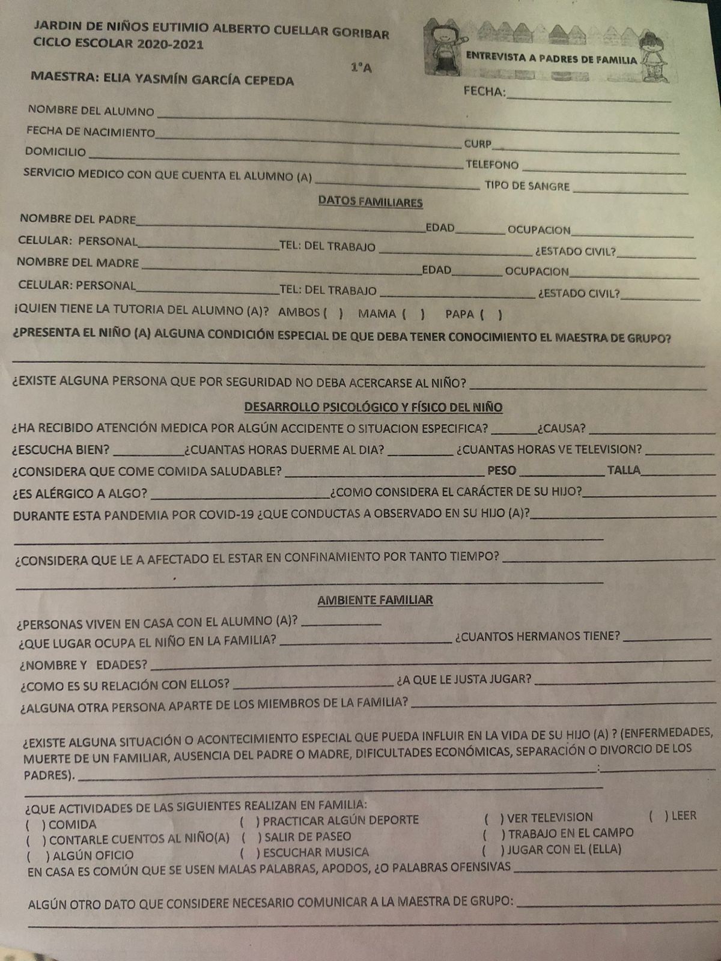

Anexo 3, p.18. Entrevista al alumno.

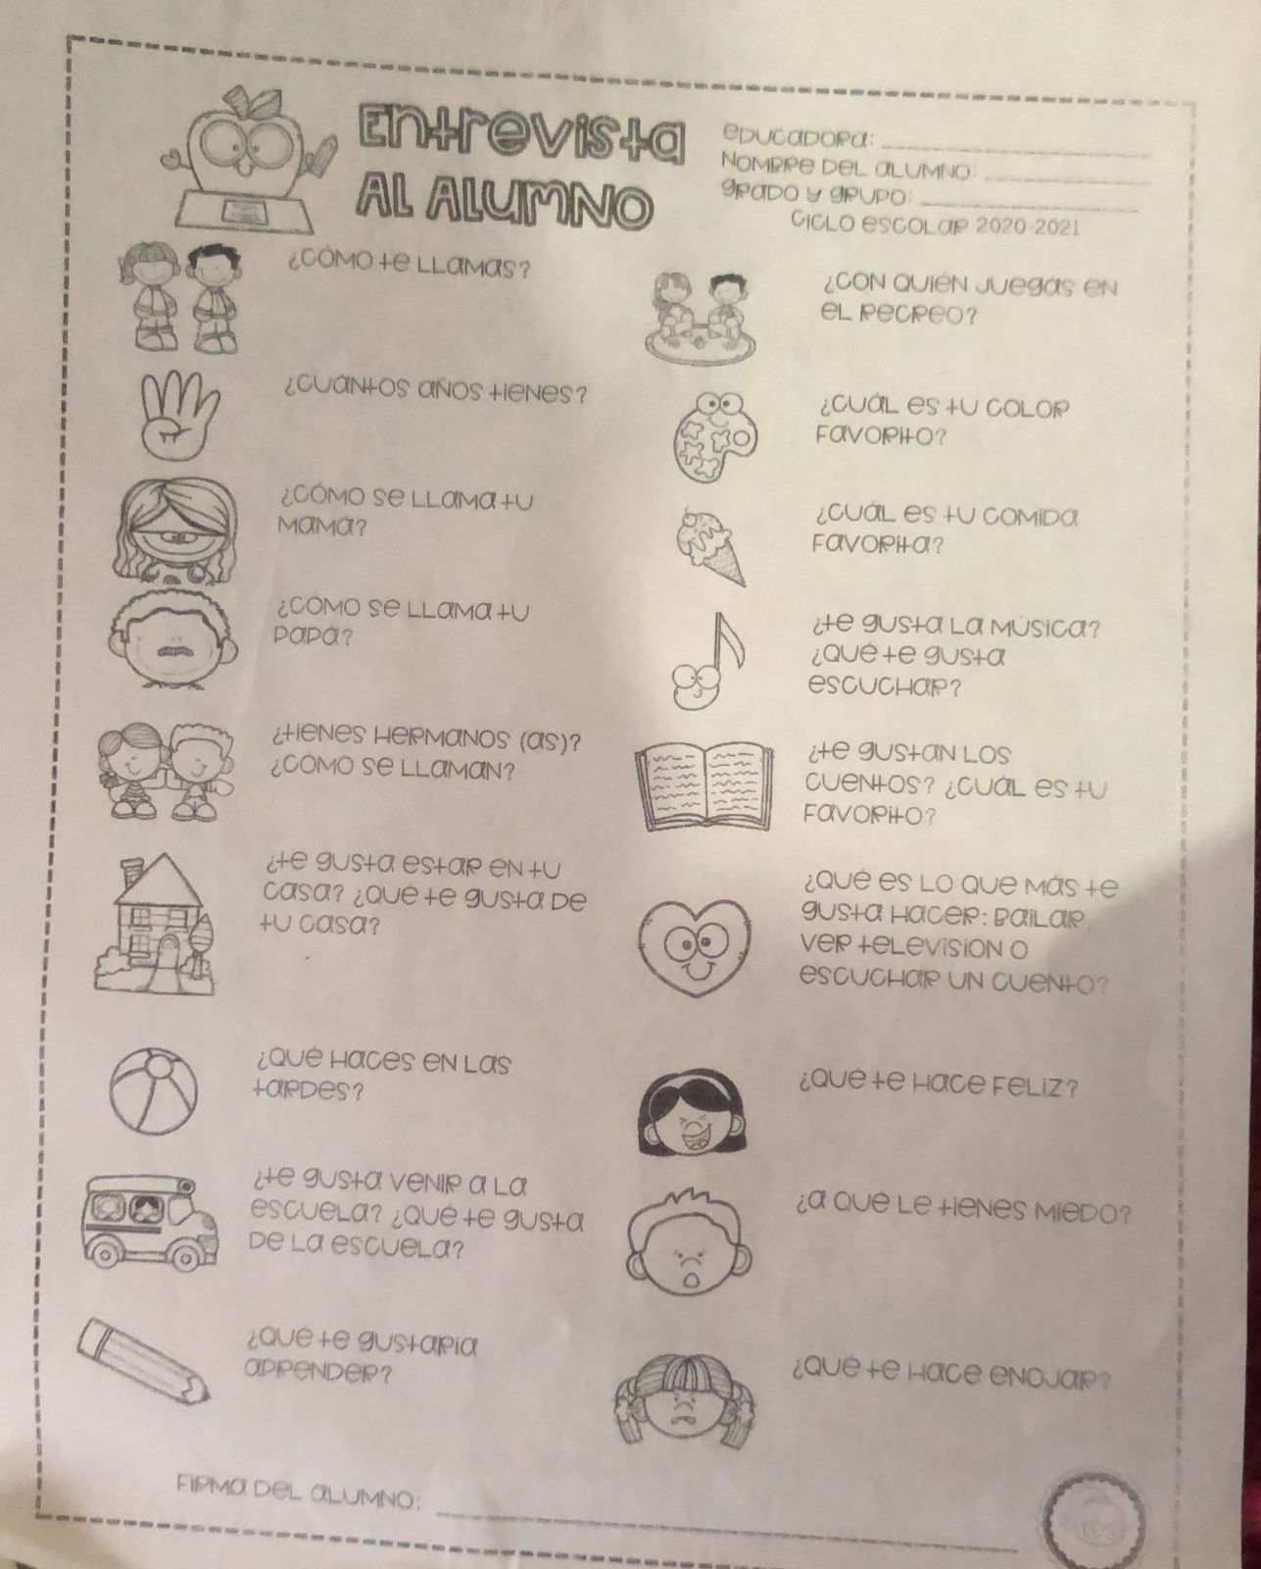

Anexo 4, p.20. Trabajo de un animal que no conocían (video llamada con alumnos).

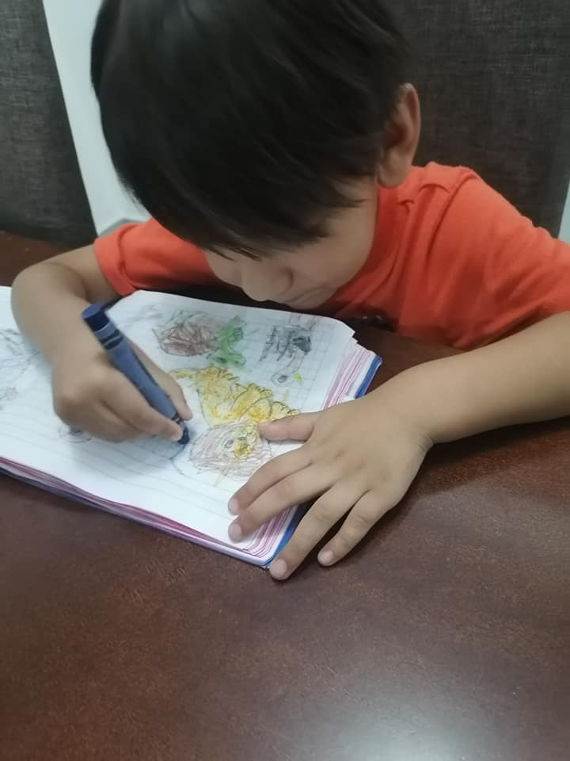

Anexo 5, p. 21. Enumerar del uno a los cinco dibujos que representan las acciones de manera ordenada.

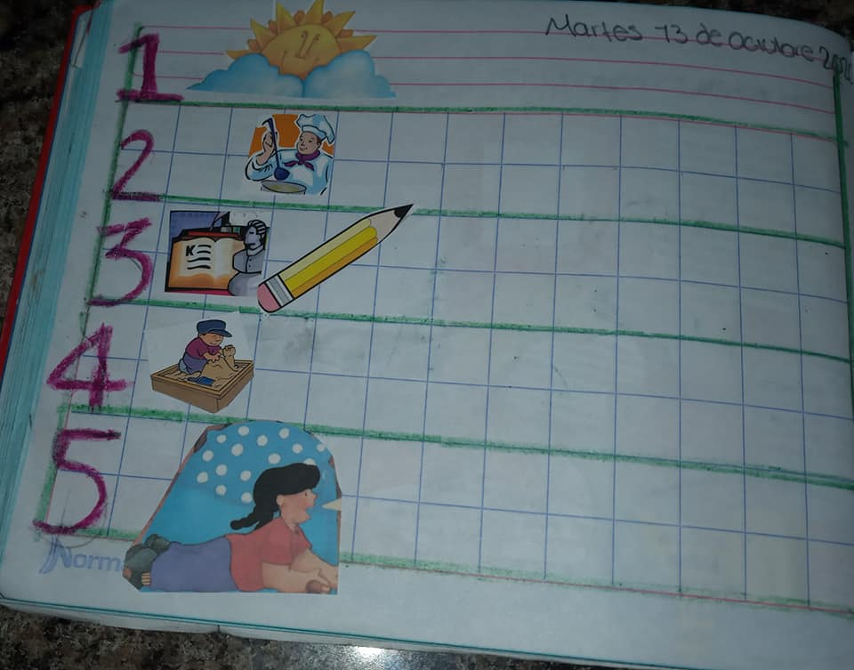

Anexo 6, p. 24. Juego interactivo: La ruleta de los gustos.

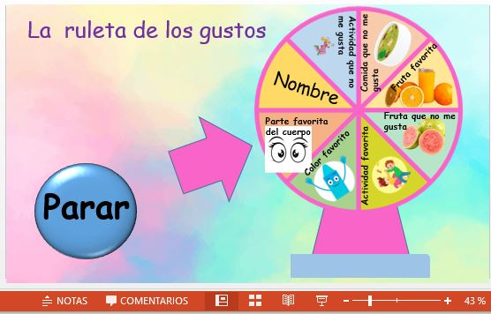

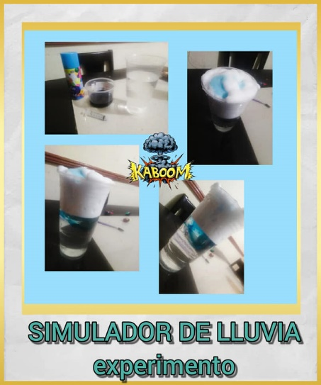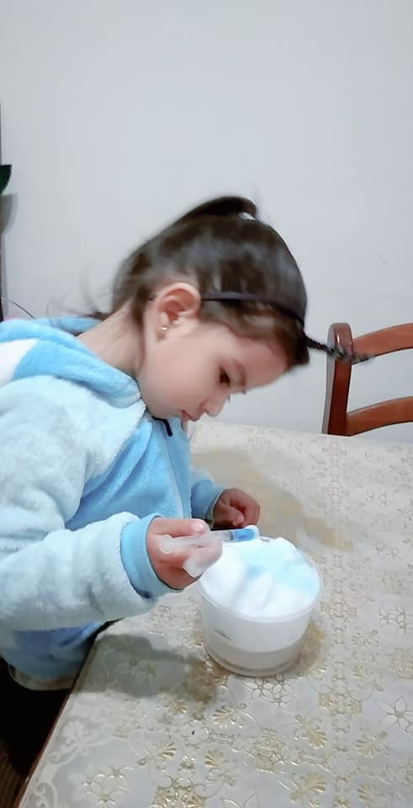Anexo 7, p. 25. Manifestaciones de los alumnos al realizar el simulador de lluvia.

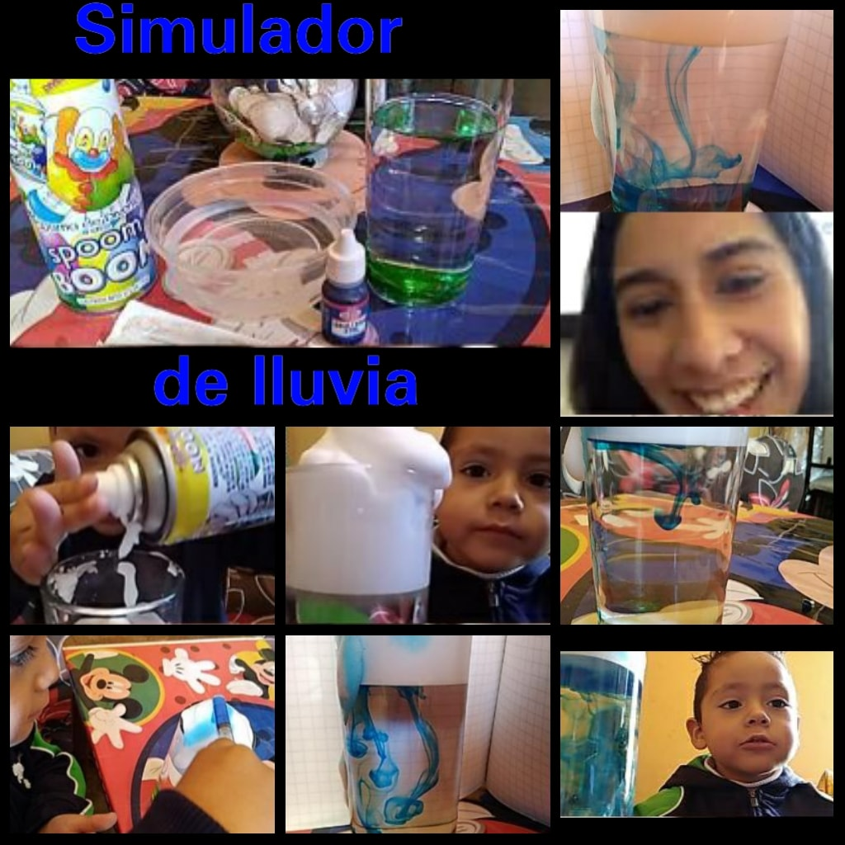

Anexo 8, p. 31. Lista de cotejo razones sociales por las que el alumno no puede conectarse.

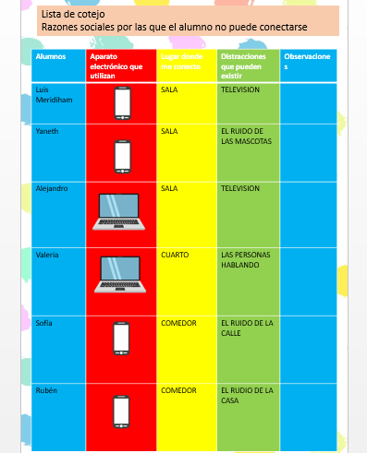

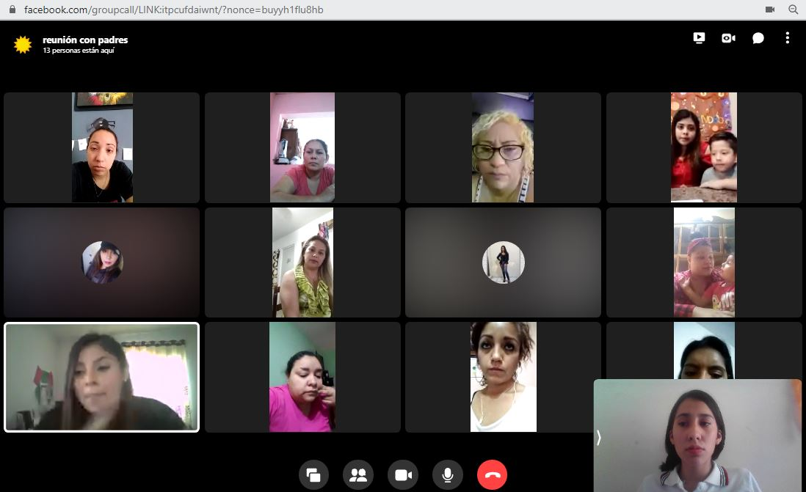Anexo 9, p. 39. Junta con padres de familia.

Anexo 10, p.40. Cuestionario contestado.

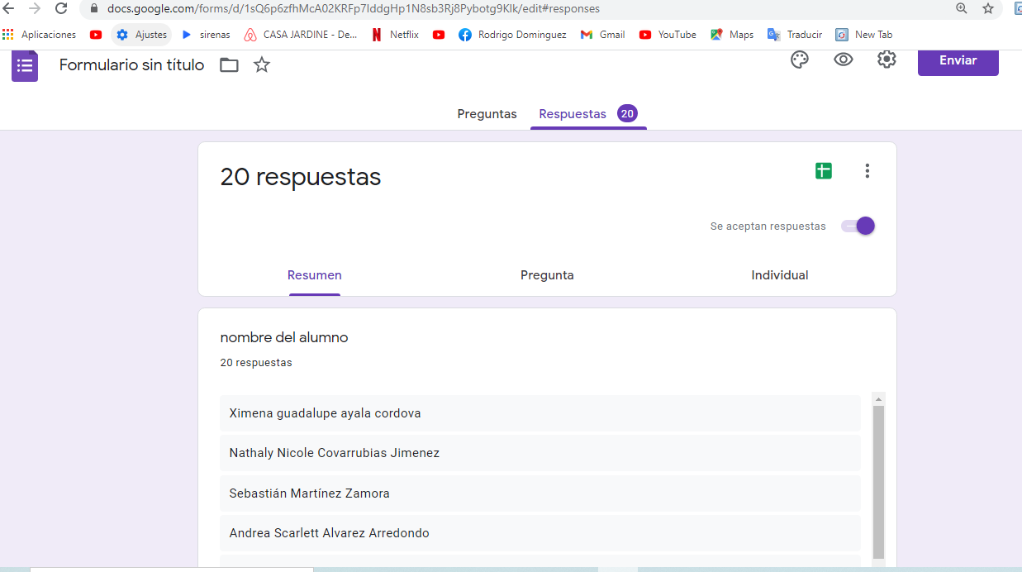

Anexo 11, p. 40. El uso de la tecnología para el aprendizaje y actividades de éxito.

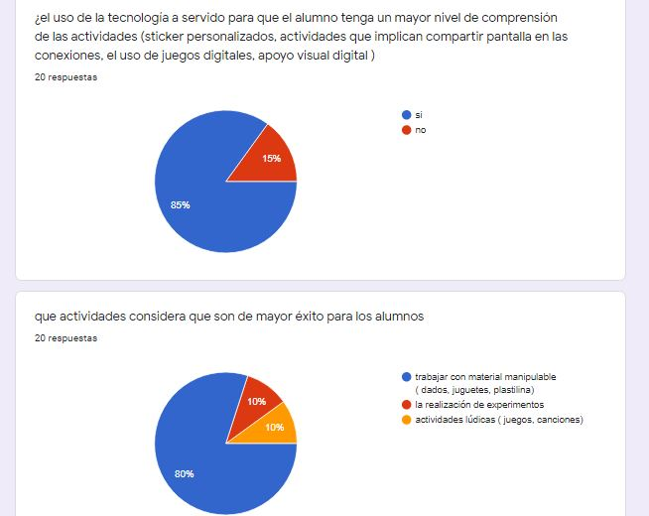

Anexo 12, p.40. Método de envió de evidencias elegido.

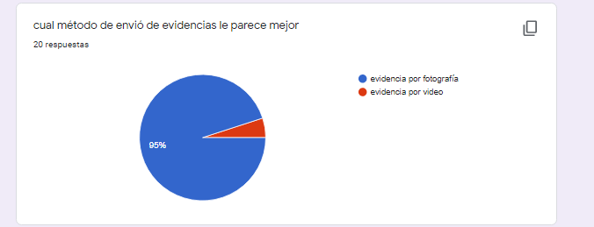

Anexo 13, p.40. Disponibilidad de los padres para continuar con las clases en línea.

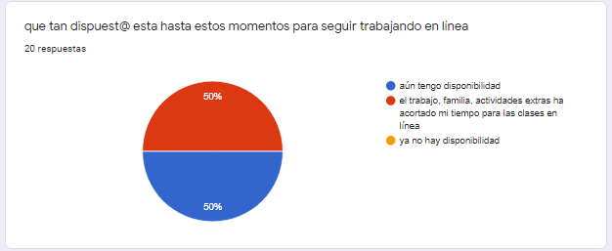

Anexo 14, p.44. Materiales y manifestaciones de los alumnos sobre el fertilizante casero.

